**TUGAS AKHIR**

**“KAJIAN KUAT TEKAN BETON DENGAN MENGGUNAKAN AGREGAT KASAR BERUPA KERAMIK 90% DAN BATU PECAH 10% POLIMER SEBAGAI PEREKAT”**

*Diajukan Sebagai Salah Satu Untuk Mendapatkan Gelar Sarjana (Strata-1) Program Studi Teknik Sipil*

**Dosen Pembimbing  
Ir. Muhammad Ryanto, M.T  
NIK. 432.200.175**

**Disusun oleh :**

**Pasha Izha Maulana  
2112191151**



**PROGRAM STUDI TEKNIK SIPIL  
FAKULTAS TEKNIK  
UNIVERSITAS SANGGA BUANA (YPKP)**  
**BANDUNG  
2023**

# LEMBAR PERSETUJUAN DAN PENGESAHAN TUGAS AKHIR

**LEMBAR PERSETUJUAN DAN PENGESAHAN  
TUGAS AKHIR**

*Diajukan Sebagai Salah Satu Untuk Mendapatkan Gelar Sarjana (Strata-1) Program Studi Teknik Sipil*

JUDUL :

***“KAJIAN KUAT TEKAN BETON DENGAN MENGGUNAKAN AGREGAT KASAR BERUPA KERAMIK 90% DAN BATU PECAH 10% POLIMER SEBAGAI PEREKAT”***

Disusun Oleh :

Pasha Izha Maulana  
2112191151

Disetujui dan Disahkan Oleh :

Dosen Pembimbing

**Ir. Muhamad Ryanto, MT**NIK. 432.200.175

|  |  |  |  |
| --- | --- | --- | --- |
|  | Mengetahui Ketua Prodi Teknik Sipil Universitas Sangga Buana YPKP  **Muhammad Syukri, ST.,MT** NIK. 432.200.200 SURAT PERNYATAAN KEABSAHAN Dengan ini penulis menyatakan bahwa dalam tugas Akhir ini yang berjudul ***“KAJIAN KUAT TEKAN BETON DENGAN MENGGUNAKAN AGREGAT KASAR BERUPA KERAMIK 90% DAN BATU PECAH 10% POLIMER SEBAGAI PEREKAT”*** sepenuhnya karya saya sendiri. Tidak terdapat karya yang pernah di lakukan orang lain dan sepanjang pengetahuan saya juga, tidak ada karya atau pendapat yang dituliskan atau diterbitkan orang lain kecuali yang secara tertulis diacu dalam Tugas Akhir ini sebagaimana disebutkan dalam Daftar Pustaka. Selain itu saya menyatakan pula, bahwa Tugas Akhir ini dibuat oleh saya sendiri. Atas pernyataan ini, saya siap menanggung resiko atau sanksi yang dijatuhkan kepada saya apabila kemudian ditemukan adanya pelanggaran terhadap etika keilmuan dalam karya saya ini, atau ada klaim dari pihak lain terhadap keaslian karya saya ini. | | |
| Bandung, 2023 |
| Pembuat Pernyataan |
|  |
| Pasha Izha Maulana |
| 2112191151 |

Halaman Hak Cipta Mahasiswa S1

**KAJIAN KUAT TEKAN DENGAN MENGGUNAKAN AGREGAT KASAR BERUPA KERAMIK 70% DAN BATU PECAH 30% POLIMER SEBAGAI PEREKAT**

|  |
| --- |
| Oleh : |

**Pasha Izha Maulana**

**2112191151**

# HAK CIPTA

Sebuah Tugas Akhir yang Diajukan Untuk Memenuhi Salah Satu Syarat Memperoleh Gelar Sarjana Teknik Pada Fakultas Teknik

Universitas Sangga Buana – YPKP

|  |
| --- |
| © Pasha Izha Maulana 2023 |
| Universitas Sangga Buana – YPKP 2023 |

Hak Cipta Dilindungi Undang-Undang Tugas akhir ini tidak boleh diperbanyak seluruhnya atau sebagian, Dengan di cetak ulang, di foto copy atau cara lainnya tanpa ijin dari penulis.

# RIWAYAT HIDUP



Penulis dengan nama lengkap Pasha Izha Maulana yang saat ini berumur 23 tahun lahir di Ciamis tanggal 12 Desember 1999, merupakan anak pertama dari pasangan Bapak Nana Sutisna dan Ibu Enok Sri Rahmawati. Penulis memulai pendidikan formal di SD Negeri 2 Pamokolan pada tahun 2006 dan lulus pada tahun 2012. Pada tahun 2012 penulis melanjutakan ke SMP Negeri 2 Cihaurbeuti dan lulus pada tahun 2015. Penulis melanjutkan pendidikan ke SMA Negeri 1 Cihaurbeuti, penulis mengambil jurusan IPA dan lulus pada tahun 2018. Setelah lulus SMA penulis bekerja sampai 2019, pada tahun 2019 penulis melanjutkan pendidikan Strata Satu (S1) di Universitas Sangga Buana YPKP Bandung dan mengambil Jurusan Teknik Sipil.

# ABSTRAK

**KAJIAN KUAT TEKAN BETON DENGAN MENGGUNAKAN AGREGAT KASAR BERUPA KERAMIK 90% DAN BATU PECAH 10% POLIMER SEBAGAI PEREKAT**

**Pasha Izha Maulana**

**2112191151**

Penelitian ini dilakukan untuk menganalisa kuat tekan beton polimer menggunakan agregat kasar berupa kramik 90%, batu pecah 10% serta resin epoxy dan hardener (2:1) serta pasir sebagai campuran pasta perekat nya. Tinjauan analisis penelitian ini adalah kuat tekan dengan benda uji kubus 15 x 15 x 15 cm. Kuat tekan beton polimer yang dibuat 3 contoh benda uji yaitu : BPK90(1) dengan campuran pasta polimer resin epoxy 80% dan pasir 20% Memiliki kuat tekan sebesar 29,5 Mpa, BPK90(2) dengan campuran pasta polimer resin epoxy 60% dan pasir 40% Memiliki kuat tekan sebesar 21,39 Mpa, dan BPK90(3) dengan campuran pasta polimer resin epoxy 50% dan pasir 50% Memiliki kuat tekan sebesar 17,66 Mpa.

Penurunan persentase nilai kuat tekan yang didapat BPK90(1) sebesar 27,49% terhadap BPK90(2), persentase penurunan BPK90(2) sebesar 17,43% terhadap BPK90(3), dan persentase kenaikan dari BPK90(3) terhadap BPK90(1) sebesar 67%.

Jadi dengan hasil yang didapat beton polimer BPK90(1) yang menggunakan campuran resin epoxy dan hardener lebih tinggi menghasilkan kuat tekan beton yang lebih kuat dan BPK90(3) yang menggunakan campuran resin epoxy dan hardener paling rendah menghasilkan kuat tekan beton yang lebih lemah.

**Kata kunci** : Beton polimer, Kuat tekan, Keramik.

**ABSTRACT**

**"STUDY OF CONCRETE COMPRESSIVE STRENGTH USING COARSE AGGREGATES IN THE FORM OF 90% CERAMICS AND 10% POLYMER CRUSHED STONE AS ADHESIVES".**

**Pasha Izha Maulana**

**2112191151**

` This study was conducted to analyze the compressive strength of polymer concrete using coarse aggregates in the form of 90% kramik, 10% crushed stone and epoxy resin and hardener (2 : 1) and sand as a mixture of adhesive paste. The analytical review of this study is compressive strength with a cube test body of 15 x 15 x 15 cm. The compressive strength of polymer concrete made 3 examples of test objects are: BPK90(1) with a mixture of 80% epoxy resin polymer paste and 20% sand has a compressive strength of 29.5 Mpa, BPK90(2) with a mixture of 60% epoxy resin polymer paste and 40% sand has a compressive strength of 21.39 Mpa, and BPK90(3) with a mixture of 50% epoxy resin polymer paste and 50% sand has a compressive strength of 17.66 Mpa. The decrease in the percentage of compressive strength value obtained by BPK90(1) was 27.49% against BPK90(2), the percentage decrease in BPK90(2) was 17.43% against BPK90(3), and the percentage increase from BPK90(3) to BPK90(1) was 67%.

So with the results obtained polymer concrete BPK90(1) which uses the higher mixture of epoxy resin and hardener produces a stronger compressive strength of concrete and BPK90(3) which uses the lowest mixture of epoxy resin and hardener produces a weaker compressive strength of concrete.

**Keywords** : Polymer concrete, Compressive strength, Ceramics.

# KATA PENGANTAR

Puji syukur kehadirat Tuhan yang merupakan sumber dari segala ilmu pengetahuan, penabur cahaya ilham dan sumber segala kebenaran yang telah melimpahkan rahmat dan hidayah-Nya sehingga penulis dapat menyelesaikan penyusunan Tugas Akhir ini yang berjudul **“KAJIAN KUAT TEKAN BETON DENGAN MENGGUNAKAN AGREGAT KASAR BERUPA KERAMIK 90% DAN BATU PECAH 10% POLIMER SEBAGAI PEREKAT”.**

Penulis menghaturkan banyak terimakasih yang setulus-tulusnya kepada semua pihak yang telah membantu, tanpa mereka penulisan ini tidak akan terlaksana dengan baik. Penulis mengucapkan terima kasih kepada :

1. Dr. Didin Saepudin, SE., M. Si., selaku Rektor Universitas Sangga Buana YPKP- Bandung.
2. Dr. Teguh Nurhadi Suharsono, ST., MT selaku Wakil Rektor I Universitas Sangga Buana YPKP - Bandung.
3. Bambang Sutanto, SE., M.Si selaku Wakil Rektor II Universitas Sangga Buana YPKP – Bandung.
4. Nurhaeni Sikki, S.A.P., M.A.P selaku Wakil Rektor III Universitas Sangga Buana YPKP – Bandung.
5. Slamet Risnanto, ST., M.Kom selaku Dekan Fakultas Teknik Sipil Universitas Sangga Buana YPKP – Bandung.
6. Muhammad Syukri, ST.,MT, selaku Ketua Program Studi Teknik Sipil Universitas Sangga Buana YPKP – Bandung.
7. Ir. Yanti Irawati, ST., MT, sebagai Dosen Wali Kelas D Angkatan 2019 Program Studi Teknik Sipil Universitas Sangga Buana YPKP – Bandung.
8. Muhammad Ryanto, S.T., MT., selaku Dosen Pembimbing Tugas Akhir Program Studi Teknik Sipil Universitas Sangga Buana YPKP – Bandung.
9. Segenap dosen, staff Program Studi Teknik Sipil, dan staff Laboratorium Teknik Sipil Universitas Sangga Buana YPKP – Bandung, yang selalu membantu dalam informasi dan kebutuhan penelitian selama menyelesaikan Tugas Akhir ini;
10. Orang Tua yang telah memberikan motivasi, bimbingan dan arahan serta dorongan baik moril, spiritual, maupun materil.
11. Teman – teman seangkatan dan teman – teman Mahasiswa Beruntung yang telah banyak membantu dalam pengerjaan laporan ini, yang tidak dapat penulis sebutkan satu persatu, atas segala kebaikan dan bantuannya selama ini.

Penulis menyadari Tugas Akhir ini masih jauh dari kata sempurna, tetapi bagaimanapun kita hanyalah manusia yang tidak luput dari kesalahan. Oleh karena itu, saran dan kritik yang dapat membangun dengan jiwa besar akan Penulis terima dengan baik sebagai bahan pemikiran dan perbaikan. semoga Tugas Akhir ini dapat berguna bagi penulis pada khususnya dan semua pihak yang berkepentingan dengan penulis Tugas Akhir ini.

Bandung, Desemb er 2023

Penyusun

**Pasha Izha Maulana**

# DAFTAR ISI

LEMBAR PERSETUJUAN DAN PENGESAHAN TUGAS AKHIR i

SURAT PERNYATAAN KEABSAHAN ii

HAK CIPTA iii

RIWAYAT HIDUP iv

ABSTRAK v

KATA PENGANTAR viii

DAFTAR ISI x

DAFTAR GAMBAR xiii

DAFTAR TABEL xv

BAB 1 PENDAHULUAN 1

1.1 Latar Belakang 1

1.2 Rumusan Masalah 2

1.3 Ruang Lingkup Penelitian 3

1.4 Tujuan Penelitian 3

1.5 Lokasi Penelitian 3

1.6 Manfaat Penelitian 3

1.7 Sistematika Pembahasan 4

BAB II TINJAUAN PUSTAKA 5

2.1 Beton 5

2.1.1 Kelebihan Beton 8

2.1.2 Kekurangan Beton 9

2.2 Bahan Penyusun Campuran Beton 9

2.2.1 Resin Epoxy 9

2.2.2 Agregat 12

2.3 Kramik 16

2.4 Kuat Tekan Beton 18

BAB III METODE PENELITIAN 21

3.1 Tinjauan umum 21

3.2 Diagram alur 22

3.3 Variabel Penelitian 23

3.4 Bahan - Bahan 24

3.5 Peralatan 26

3.6 Pemeriksaan Agregat 31

3.6.1 Pemeriksaan Agregat Halus 31

3.6.2 Pemeriksaan Agregat Kasar 36

3.7 Pembuatan Benda uji 39

3.8 Curing 41

3.8.1 Pengertian Curing 41

3.8.2 Metode Curing Beton 41

3.9 Pengujian Kuat Tekan Beton 42

3.10 Pengolahan Data 43

BAB IV HASIL DAN PEMBAHASAN 44

4.1 Tinjauan Umum 44

4.2 Pengujian Bahan dan Material 45

4.2.1 Pengujian Agregat Halus 46

4.2.2 Pengujian Agregat Kasar 54

4.2.3 Pengujian Resin Epoxy dan Katalis Hardener 62

4.3 Pembuatan Benda Uji 62

4.3.1 Perencanaan Campuran Beton Polimer 62

4.3.2 Perhitungan Campuran Beton Polimer 63

4.3.3 Rencana Anggaran Biaya 68

4.4 Curing/Rendaman 70

4.5 Analisa Hasil Pengujian Tekan Beton Polimer 71

4.5.1 Benda Uji BPK90(1) Kadar Polimer 80% 72

4.5.2 Benda Uji BPK 90(2) Kadar Polimer 60% 73

4.5.3 Benda Uji BPK 90(3) Kadar Polimer 50% 75

4.5.4 Perbandingan Uji Tekan Dengan Pasta PolimerBerbeda 77

BAB V KESIMPULAN DAN SARAN 84

5.1 Kesimpulan 84

5.2 Saran 85

DAFTAR PUSTAKA 86

LAMPIRAN 88

# DAFTAR GAMBAR

Gambar 2‑1 Beton Polimer kubus 6

Gambar 3‑1 Diagram Alir 22

Gambar 3‑2 Resin Epoxy 24

Gambar 3‑3 Hardener 24

Gambar 3‑4 Agregat Halus Pasir Cimalaka 25

Gambar 3‑5 Agregat Kasar Batu Pecah Cimalaka 25

Gambar 3‑6 Limbah Kramik 26

Gambar 3‑7 Ayakan Agregat 26

Gambar 3‑8 Cetakan Kubus 27

Gambar 3‑9 Ember 27

Gambar 3‑10 Gelas Ukur 28

Gambar 3‑11 Sendok Beton 28

Gambar 3‑12 Sekop 29

Gambar 3‑13 Timbangan Digital 29

Gambar 3‑14 Tngkat Pemadat 30

Gambar 3‑15 Compressing Test Machine (CTM) 30

Gambar 3‑16 Sigmat 31

Gambar 3‑17 Ilustrasi Kuat Tekan Beton 43

Gambar 4‑1 Gradasi agregat halus 54

Gambar 4‑2 Grafik gradasi agregat kasar 62

Gambar 4‑3 Curing/rendaman 71

Gambar 4‑4 Benda uji 1 pasta polimer 80% 72

Gambar 4‑5 Pengujian Benda Uji 1 Pasta Polimer 80% 72

Gambar 4‑6 Benda uji 2 pasta polimer 60% 73

Gambar 4‑7 Pengujian Benda Uji 2 Pasta Polimer 60% 74

Gambar 4‑8 Pengujian Benda Uji 3 Pasta Polimer 50% 75

Gambar 4‑9 Pengujian Benda Uji 3 Pasta Polimer 50% 75

Gambar 4‑10 Grafik perbandingan kuat tekan dengan pasta polimer berbeda 77

Gambar 4‑11 Grafik gabungan hasil kuat tekan 78

Gambar 4‑12 Grafik perbandingan kuat tekan dengan kadar keramik berbeda pasta polimer sama 80% 79

Gambar 4‑13 Grafik perbandingan kuat tekan dengan kadar keramik berbeda pasta polimer sama 60% 80

Gambar 4‑14 Grafik perbandingan kuat tekan dengan kadar keramik berbeda pasta polimer sama 50% 81

Gambar 4‑15 Grafik perbandingan kuat tekan dengan kadar keramik berbeda pasta polimer berbeda 82

# DAFTAR TABEL

Tabel 2‑1 Batasan Gradasi Untuk Agregat Halus 14

Tabel 2‑2 Susunan besar butiran agregat kasar 16

Tabel 3‑1 Rencana Pengujian Kuat Tekan Beton 23

Tabel 4‑1 Pengujian berat jenis dan penyerapan air agregat halus 48

Tabel 4‑2 Pengujian kadar air agregat halus 50

Tabel 4‑3 Pengujian kadar lumpur agregat halus 52

Tabel 4‑4 Pengujian bobot isi agregat halus 52

Tabel 4‑5 Pengujian gradasi / modulus kehalusan agregat halus 53

Tabel 4‑6 Pengujian berat jenis agregat kasar 57

Tabel 4‑7 Pengujian kadar air agregat kasar 59

Tabel 4‑8 Pengujian kadar lumpur agregat kasar 60

Tabel 4‑9 Pengujian berat isi / bobot isi agregat kasar 61

Tabel 4‑10 Pengujian gradasi / modulus kehalusan agregat kasar 61

Tabel 4‑11 Pengujian bobot isi resin dan hardener 62

Tabel 4‑12 Variasi komposisi bahan 63

Tabel 4‑13 Kebutuhan Material Benda Uji 1 65

Tabel 4‑14 Kebutuhan Material Benda Uji 2 67

Tabel 4‑15 Kebutuhan Material Benda Uji 3 68

Tabel 4‑16 Hasil pengujian kuat tekan benda uji 1 kadar keramik 90% 73

Tabel 4‑17 Hasil pengujian kuat tekan benda uji 2 kadar keramik 90% 75

Tabel 4‑18 Hasil pengujian kuat tekan benda uji 3 kadar keramik 90% 76

# BAB 1 PENDAHULUAN

**BAB I**

**PENDAHULUAN**

## Latar Belakang

Beton telah menjadi salah satu bahan konstruksi yang telah umum digunakan untuk bangunan gedung, jembatan, jalan, dan lain-lain. Beton banyak digunakan sebagai bahan bangunan karena harganya relatif murah, kuat tekannya tinggi, dapat dibuat sesuai dengan bentuk dan ukuran yang diinginkan, dapat dikombinasikan dengan baja tulangan, dan masih banyak lagi kelebihan-kelebihan yang lain (*Ginting, 2019*).

Keramik merupakan jenis produk yang dibuat dengan bahan utama tanah liat yang dibentuk dan dibakar dengan suhu 600º Celcius hingga lebih dari 1300º Celcius sehingga terjadi perubahan sifat tanah liat menjadi lebih kuat. Keramik sudah dikenal sejak zaman neolitikum. Sejumlah penemuan purbakala seperti pecahan kecil tembikar di bukit kulit kerang Sumatera menjadi bukti keberadaan keramik di masa lampau (*Karunia Mulia Putri, Vanya., 19 Maret 2021*).

Awalnya keramik hanya dibuat untuk membuat tembikar dan peralatan rumah tangga. Namun penggunaan keramik kini semakin luas dengan adanya paduan dengan unsur [logam](https://id.wikipedia.org/wiki/Logam) dan bukan logam. Saat ini, keramik banyak digunakan sebagai bahan pembuatan [busi](https://id.wikipedia.org/wiki/Busi), [isolator listrik](https://id.wikipedia.org/wiki/Isolator_listrik), dan [bahan baku](https://id.wikipedia.org/wiki/Bahan_baku) alat cetak. Keramik mampu dipakai pada [temperatur](https://id.wikipedia.org/wiki/Suhu) tinggi.Keramik dapat dibedakan menjadi keramik tradisional dan keramik industri. Dalam [rumah tangga](https://id.wikipedia.org/wiki/Rumah_tangga), keramik tradisional menjadi bahan pembuatan cangkir, ubin, [tembok](https://id.wikipedia.org/wiki/Dinding) dan roda gerinda. Sedangkan keramik industry dimanfaatkan sebagai bahan turbin. komponen [otomotif](https://id.wikipedia.org/wiki/Teknik_otomotif) dan [pesawat ruang angkasa](https://id.wikipedia.org/wiki/Wahana_antariksa).  Material dasar dari keramik yang paling tua adalah lempung. Sedangkan material dasar modernnya adalah koalin, [rijang](https://id.wikipedia.org/wiki/Rijang) dan felspar (*Manurung, Vuko A. T. 2016).*

Resin merupakan sebuah material yang terbuat dari bahan alami dan juga senyawa kimia. Awalnya resin terbuat dari bahan alami yaitu getah berbagai pohon seperti kunjung atau conifer. Resin epoxy merupakan resin yang terbaik, resin ini disebut poli epoksida. Kandungan dalam resin epoxy adalah serat karbon, serat kaca, dan aramid. resin epoxy ini bisa saja berubah warna menjadi kuning jika terlalu lama terpapar suhu yang cukup panas.

Kuat tekan beton adalah besarnya beban per satuan luas yang menyebabkan benda uji beton hancur bila dibebani dengan gaya tekan tertentu yang dihasilkan oleh mesin tekan. Kuat tekan beton merupakan sifat terpenting dalam kualitas beton dibanding dengan sifat-sifat lain. Kekuatan tekan beton ditentukan oleh pengaturan dari perbandingan semen, agregat kasar dan agregat halus, air.

Pada penelitian ini beton polimer akan dikombinasikan dengan penggunaan Material Keramikdalam campuran beton. Pemilihan Material Keramik dikarenakan bahan ini mudah didapat dipasaran, awet, tidak mudah busuk serta mempunyai nilai ekonomis. Material Keramikjuga mempunyai kemampuan tarik yang cukup tinggi. Sehingga diharapkan nantinya dapat meningkatkan kekuatan mekanik beton. Dalam latar belakang di atas penulis menggunakan Material Keramik, Batu Pecah,kerikil, pasir dan resin epoksi yang dikombinasikan dengan katalis (hardener) sebagai bahan baku utama dalam pembuatan beton polimer ini. Adapun penelitian ini diberi judul **“KAJIAN KUAT TEKAN BETON DENGAN MENGGUNAKAN AGREGAT KASAR BERUPA KRAMIK 90% DAN BATU PECAH 10% POLIMER SEBAGAI PEREKAT”.**

## Rumusan Masalah

Dari penjelasan latar belakang diatas dapat diambil suatu rumusan masalah untuk pengujian kuat tekan beton polimer untuk mengetahui seberapa besar kuat tekan beton polimer dengan menggunakan bahan campuran resin epoksi, katalis (hardener), agregat halus berupa pasir yang diambil dari pasir lokal Bandung, agregat kasar berupa kerikil yang diambil dari kerikil lokal bandung serta penambahan Material Keramik dengan kadar 90% dan Batu Pecah 10%.

## Ruang Lingkup Penelitian

Mengingat luasnya ruang lingkup permasalahan yang ada pada penelitian ini, maka penulis membatas permasalahan antara lain sebagai berikut :

1. Persentase resin epoxy yang digunakan dalam penelitian ini adalah 5% -10% sebagai bahan tambah kimia pada campuran beton.
2. Benda uji dibuat dengan cetakan berbentuk kubus.

## Tujuan Penelitian

Adapun tujuan pada penelitian ini adalah:

1. Sebagai syarat akademis dalam menyelesaikan Pendidikan Tingkat Sarjana (Strata 1) Teknik Sipil – Fakultas Teknik – Universitas Sangga Buana (YPKP).

2. Untuk mengetahui variasi komposisi bahan terbaik terhadap karakterisasi beton polimer.

3. Mengetahui kinerja beton dengan campuran resin epoxy

4. Mengetahui kuat tekan beton polimer dengan campuran limbah kramik 90% dan batu pecah 10%.

## Lokasi Penelitian

Penelitian dilakukan di laboratorium Beton Fakultas Teknik, Jurusan Teknik Sipil Universitas Sangga Buana (YPKP) Bandung, yang beralamat di Jl. PH. H. Mustofa No.68 Cikutra, Kota Bandung.

## Manfaat Penelitian

Hasil penelitian ini nantinya diharapkan memberikan manfaat bagi masyarakat seperti:

1. Mengetahui perkembangan teknologi beton,yang berhubungan dengan pengolahan campuran material, dan sifat mekanisme beton polimer.
2. Menyampaikan inovasi baru terhadap masyarakat mengenai pengembangan bahan non logam.
3. memberikan informasi baru mengenai uji kuat tekan beton polimer dengan menggunakan zat resin epoxy.

## Sistematika Pembahasan

Dalam penyusunan tugas akhir ini penulis menyampaikan materi yang akan di sampaikan dalam beberapa bab yaitu :

BAB 1 Pendahuluan

Membahas tentang latar belakang, rumusan masalah, ruang lingkup penelitian, tujuan penelitian, manfaat penelitian, dan sistematika pembahasan.

BAB 2 Tinjauan Pustaka

Membahan hal – hal berupa teori yang berhubungan dengan judul tugas akhir dan metode – metode pehitungan yang digunakan.

BAB 3 Metodologi Penelitian

Bagian ini menerangkan tentang tempat dan waktu penelitian, sumber data, teknik pengumpulan data dan metode analisis data.

BAB 4 Hasil dan Pembahasan

Merupakan hasil penelitian dan pembahasan singkat mengenai hasil penelitian yang digunakan untuk memecahkan masalah dan menaik kesimpulan.

BAB 5 Kesimpulan dan Saran

Dari pembahasan dan analisa data yang telah didapat, penulis dapat memberikan kesimpulan dan saran yang berkaitan dengan judul tugas akhir ini.

# BAB II TINJAUAN PUSTAKA

**BAB 2**

**TINJAUAN PUSTAKA**

## Beton

Beton merupakan suatu konstruksi yang umumnya tersusun dari air semen dan agregat. Penggunaan beton saat ini tidak hanya pada ruang lingkup struktur saja, akan tetapi bisa juga digunakan untuk non struktur. Banyak komponen non struktur bangunan yang terbuat dari beton misalnya, dinding, kolom praktis, perabot rumah, maupun berbagai macam hiasan. Penggunaan beton pada komponen non struktur tentulah berbeda dengan struktur dimana komposisi di desain sedemikian rupa untuk menghasilkan beton dengan nilai estetika maupun dari segi ekonomi yang lebih (Widodo & Basith,2017).

Beton terdiri atas agregat, semen, air yang dicampur bersama-sama dalam keadaan plastis dan mudah untuk dikerjakan. Karena sifat ini menyebabkan beton mudah untuk dibentuk sesuai dengan keinginan pengguna. Sesaat setelah pencampuran, pada adukan terjadi reaksi kimia yang pada umumnya bersifat hidrasi dan menghasilkan suatu pengerasan dan pertambahan kekuatan (Ahmad, I. A., Taufieq, N. A. S., & Aras, A. H. 2009).

Beton normal merupakan bahan yang cukup berat, dengan berat sendiri mencapai 2400 kg/cm3 . Untuk mengurangi beban mati pada suatu struktur beton maka telah banyak dipakai jenis beton ringan. Menurut Standar Nasional Indonesia 03-2847 tahun 2002, beton dapat digolongkan sebagai beton ringan jika beratnya kurang dari 1900 kg/m3 (Aris & Slamet, 2013).

Beton juga menjadi salah satu pilihan bahan struktur yang digunakan sebagai bahan konstruksi pada bidang struktur seperti gedung, jembatan, jalan, dan sebagainya. Dimana diperlukan beton mutu tinggi untuk memenuhi kebutuhan 6 bangunan bertingkat tinggi dan jembatan berbentang panjang. Beton mutu tinggi (High Strength Concrete) merupakan beton yang mempunyai kuat tekan lebih besar sama dengan 41.4 MPa. Peningkatan mutu beton dapat dilakukan dengan cara memberikan bahan tambah atau bahan ganti pada campuran beton, salah satunya dengan limbah las karbit. Limbah las karbit ini merupakan limbah hasil dari pengelasan. Untuk mendapatkan beton dengan mutu tinggi, salah satu faktor yang berpengaruh adalah gradasi agregat kasar. Apabila gradasi agregat mempunyai ukuran yang lebih kecil dan lebih bervariasi ukurannya, maka pori pada beton menjadi kecil. Hal ini disebabkan oleh butiran yang lebih kecil akan mengisi lubang/rongga yang terdapat diantara agregat yang ukurannya lebih besar (Prayuda, H., & Pujianto, A. ,2018).

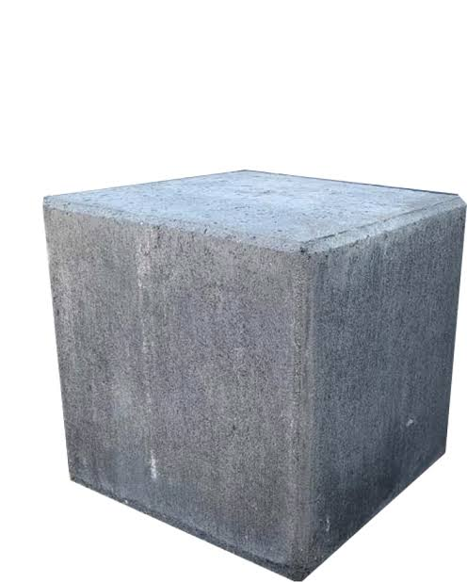

Gambar 2‑1 Beton Polimer kubus

Mutu beton sangat dipengaruhi oleh komposisi campuran dari material serta kualitas dari masing-masing material pembentuk beton tersebut. Beton dengan kadar air yang rendah akan menghasilkan mutu beton yang lebih tinggi namun akan sulit dalam proses pengecorannya (Low workability), sedangkan beton dengan kadar air yang tinggi akan menghasilkan beton dengan mutu yang lebih rendah, tetapi lebih mudah dalam proses pengecorannya (high workability). Beton mutu K-200 adalah kuat tekan karakteristik beton 200 kg/cm2 dengan benda uji kubus ukuran 15x15x15 cm. Konversi benda uji kubus ke silinder = 0,83 konversi 1 MPa = 10 kg/cm2 . Jadi mutu beton Fc’=16,60 MPa setara dengan = 16,6x10 / 0,83 = 200 kg/cm2 . Berdasarkan jenisnya, beton dibagi menjadi 6 jenis, yaitu:

1. **Beton ringan**

Beton ringan merupakan beton yang dibuat dengn bobot yang lebih ringan dibandingkan dengan bobot beton normal. Agregat yang digunakan untuk memproduksi beton ringan pun merupakan agregat ringan juga. 7 Agregat yang digunakan umumnya merupakan hasil dari pembakaran shale, lempung, slates, residu slag, residu batu bara dan banyak lagi hasil pembakaran vulkanik. Berat jenis agregat ringan sekitar 800-1800 kg/m3 atau berdasarkan kepentingan penggunaan strukturnya berkisar 1400 kg/m3 , dengan kekuatan tekan umur 28 hari antara 6,89 MPa sampai 17,24 MPa menurut SNI 08-1991-03.

1. **Beton normal**

Beton normal adalah beton yang menggunakan agregat pasir sebagai agregat halus dan split sebagai agregat kasar sehingga mempunyai berat jenis beton antara 2200 kg/m3 – 2400 kg/m3 dengan kuat tekan sekitar 15– 40 MPa.

1. **Beton berat**

Beton berat adalah beton yang dihasilkan dari agregat yang memiliki berat isi lebih besar dari beton normal atau lebih dari 2400 kg/m3 . Untuk menghasilkan beton berat digunakan agregat yang mempunyai berat jenis yang besar.

1. **Beton massa (mass concrete)**

Dinamakan beton massa karena digunakan untuk pekerjaan beton yang besar dan masif, misalnya untuk bendungan, kanal, pondasi, dan jembatan.

1. **Ferro-Cement**

Ferro-Cement adalah suatu bahan gabungan yang diperoleh dengan cara memberikan suatu tulangan yang berupa anyaman kawat baja sebagai pemberi kekuatan tarik dan daktil pada mortar semen.

1. **Beton serat (fibreconcrete)**

Beton serat (fibre concrete) adalah bahan komposit yang terdiri dari beton dan bahan lain berupa serat. Serat dalam beton ini berfungsi mencegah retak-retak sehingga menjadikan beton lebih daktil daripada beton normal.

**Ada empat sifat utama beton, yaitu:**

* Workability (kemudahan untuk mengerjakan beton)
* Cohesiveness (seberapa baik campuran beton itu menyatu dalam kondisiplastis)
* Strength (Kekuatan Tekan) 8
* Durability (Keawetan)
* Beton mengalami tiga kondisi yang berbeda:
* Plastis (beton segar)
* Setting (saat pengikatan)
* Hardening (saat pengerasan)

**Kategori Mutu Beton:**

* Beton mutu rendah (< 20 MPa)
* Beton mutu moderat (20 s.d 40 MPa)
* Beton berkekuatan Tinggi (> 40 MPa)

Beton mutu moderat biasa disebut beton normal, biasanya dipakai untuk pekerjaan struktural. Beton berkekuatan tinggi dipakai untuk pekerjaan spesial seperti untuk konstruksi beton prategang (Bayuaji, 2017).

### Kelebihan Beton

Faktor-faktor yang membuat beton banyak digunakan karena memiliki keunggulan-keunggulannya antara lain:

* Kemudahan pengolahannya, yaitu dalam keadaan plastis, beton dapat diendapkan dan diisi dalam cetakan.
* Material yang mudah didapat, Sebagian besar dari material-material pembentuknya, biasanya tersedia dilokasi dengan harga murah atau pada tempat yang tidak terlalu jauh dari lokasi konstruksi.
* Kekuatan tekan tinggi, Seperti juga kekuatan tekan pada batu alam, yang membuat beton cocok untuk dipakai sebagai elemen yang terutama memikul gaya tekan, seperti kolom dan konstruksi busur.
* Daya tahan yang tinggi terhadap api dan cuaca merupakan bukti dari kelebihan.
* Harganya relatif murah.
* Mampu memikul beban yang berat.
* Mudah dibentuk sesuai dengan kebutuhan konstruksi.
* Biaya pemeliharaan/perawatannya kecil.

### Kekurangan Beton

Kekurangan beton antara lain:

* Beton mempunyai kuat tarik yang rendah, sehingga mudah retak. Oleh karena itu perlu diberi baja tulangan, atau tulangan kasa (meshes).
* Beton sulit untuk dapat kedap air secara sempurna, sehingga selalu dapat dimasuki air, dan air yang membawa kandungan garam dapat merusak beton.
* Bentuk yang telah dibuat sulit diubah.
* Pelaksanaan pekerjaan membutuhkan ketelitian yang tinggi.

## Bahan Penyusun Campuran Beton

Beton merupakan hasil dari pencampuran bahan-bahan agregat halus dan kasar yaitu pasir, batu, batu pecah atau bahan lainnya, dengan menambahkan semen secukupnya yang berfungsi sebagai perekat bahan susun beton, dan air sebagai bahan pembantu guna keperluan reaksi kimia selama proses pengerasan dan perawatan beton berlangsung. Agregat halus dan kasar, disebut sebagai bahan susunan kasar pencampuran, merupakan komponen utama beton. Nilai kekuatan serta daya tahan (durability) beton merupakan fungsi dari banyak faktor, diantaranya nilai banding campuran dan mutu bahan susun, metode pelaksanaan pengecoran dan kondisi perawatannya. Jika diperlukan, bahan tambah (admixture) dapat ditambahkan untuk mengubah sifat-sifat tertentu dari beton yang bersangkutan (Widodo & Basith, 2017).

### Resin Epoxy

Resin epoxy atau secara umum dikenal dengan bahan epoksi adalah salah satu jenis polimer yang berasal dari thermoset. Resin termoset adalah polimer cair yang diubah menjadi bahan padat secara polimerisasi jaringan silang dan juga secara kimia, Sifat mekanisnya tergantung pada unit molekuler yang membentuk jaringan rapat dan panjang jaringan silang. Proses pembuatannya dapat dilakukan pada suhu kamar dengan memperhatikan zat-zat kimia yang digunakan sebagai pengontrol polimerisasi jaringan silang agar didapat sifat optimum bahan. Thermoset memiliki sifat isotropos dan peka terhadap suhu, mempunyai sifat tidak bisa meleleh, tidak bisa mengalami pegeseran rantai.

Bentuk resin epoxy sebelum pengerasan berupa cairan seperti madu dan setelah pengerasan akan membentuk padatan yang sangat getas. Epoxy secara umum mempunyai karakteristik yang baik, yaitu :

1. Kemampuan meningkat paduan metalik yang baik Kemampuan ini disebabkan oleh adanya gugus hidrolik yang memiliki kemampuan membentuk ikatan via ikatan hydrogen. Gugus hidrosil ini juga dimiliki oleh oksida metal, dimana pada kondisi normal menyebar pada permukaan metal. Keadaan ini menunjang terjadinya ikatan antar atom pada epoxy dengan atom yang berada pada material metal.

2. Ketangguhan Ketangguhan epoxy sebagai bahan matrik dibatasi oleh ketangguhan yang rendah dan cenderung rapuh. Oleh sebab itu saat ini terus dilakukan penelitian untuk meningkatkan ketangguhan bahan matrik epoksi.

Industri teknik sipil dan struktur makin banyak menggunakan perekat epoksi karena:

* Kuat ikatan lebih besar dari pada kuat kohesif beton konstruksi penahan beban. Kuat Tarik beton 1,75-5 MPa bahkan sampai 56 MPa
* Penghematan waktu pengerjaan. Laju terbentuknya kekuatan lebih cepat daripada beton.

Sasaran penggunaan perekat epoksi meliputi :

* Kerja remedial ( Perbaikan ), beton retak, beton lama, beton baru. 2-14.
* Kerja baru, dirancang secara tahap desain. Berbagai zat pengubah dimanfaatkan untuk makin memperbaiki sifat sesuai maksud pemakai.

Resin ini juga dipakai sebagai bahan campuran pembuatan kemasan, bahan cetakan (moulding compound) dan perekat. Resin epoksi sangat baik digunakan sebagai matriks pada komposit dengan penguat serat gelas. Pada beton penggunaan resin epoksi dapat mempercepat proses pengerasan, karena resin epoxy menimbulkan panas sehingga membantu percepatan pengerasan.

Istilah resin epoxy telah banyak diadaptasi untuk banyak kegunaan di luar komposit polimer yang diperkuat serat. Saat ini, resin epoxy dijual dibanyak toko-toko lokal, dengan yang bervariasi. Polimer ini digunakan sebagai pengikat di countertops atau pelapis lantai. Berbagai kegunaan epoxy terus berkembang, dan beragam epoxy terus dikembangkan agar sesuai dengan industri dan peruntukan (Pradana, D. ,2020).

Beberapa pemanfaatan dari resen epoxy :

* Perekat serba guna
* sebagai pengikat semen dan mortar
* Busa kaku (rigid foams) .
* Anti licin/slip (non-skid coating).
* Memadatkan permukaan berpasir dalam pengeboran minyak.
* Pelapis lantai industry.
* Plastik yang diperkuat serat.

Dalam bidang polimer yang diperkuat serat (plastik), epoxy digunakan sebagai matriks resin untuk menahan serat di tempatnya. Ini kompatibel dengan semua serat penguat umum termasuk fiberglass, serat karbon, aramid, dan basal.Jika dibandingkan dengan termoset tradisional atau resin termoplastik lainnya.

**Kelebihan resin epoxy antara lain:**

* Penyusutan rendah selama curing.
* Tahan kelembaban yang luar biasa.
* Resistensi kimia yang sangat baik.
* Sifat listrik yang baik.
* Meningkatkan kekuatan mekanik.
* Tahan benturan.
* Tidak ada VOC (Volatile Organic Compunds) yang dapat mencemari udara baik saat proses produksi, aplikasi, sampai dengan barang jadi.
* Umur simpan yang panjang.

Resin epoxy membutuhkan penambahan zat pengawet saat proses curing, yang biasa disebut hardener. Jenis curing agent yang paling umum digunakan adalah berbasis amina. Tidak seperti resin poliester atau ester vinil dimana resin dikatalisis dengan tambahan katalis kecil (1-3%), resin epoxy biasanya membutuhkan penambahan bahan pengawet pada rasio resin dan pengeras yang jauh lebih tinggi, seringkali 1: 1 atau 2: 1 (WIRANI, P. E. S. ,2020).

### Agregat

Agregat adalah butiran mineral alami yang berfungsi sebagai bahan pengisi dalam campuran beton. Pada beton biasanya terdapat sekitar 60% - 80% volume agregat. Agregat ini harus bergradasi sedemikian rupa sehingga seluruh massa beton dapat berfungsi sebagai benda yang utuh, homogen dan rapat, dimana agregat yang berukuran kecil berfungsi sebagai pengisi celah yang ada diantara agregat yang berukuran besar. Sifat terpenting dari agregat adalah kekuatan hancur dan ketahanan terhadap benturan, yan mempunyai pengaruh terhadap ikatan dengan pasta semen, porositas dan karakteristik penyerapan air yang mempengaruhi daya tahan terhadap proses pembekuan pada musim dingin, dan ketahanan terhadap penyusutan (Pradana, D. ,2020).

Agregat dapat dibedakan menjadi dua jenis, yaitu agregat alam dan agregat buatan atau pecahan. Agregat alam dan pecahan ini pun dapat dibedakan berdasarkan beratnya, asalnya, diameter butirnya atau gradasi, dan tekstur permukaannya. Dari ukurannya, agregat dapat dibedakan menjadi dua golongan yaitu agregat halus dan agregat kasar.

1. **Agregat Halus**

Agregat halus atau pasir adalah mineral alami yang berfungsi sebagai bahan pengisi dalam campuran beton yang memiliki ukuran butiran kurang dari 5 mm atau lolos saringan no.4 dan tertahan pada saringan no.200. Agregat halus berasal dari hasil disintegrasi alami dari batuan alam atau pasir buatan yang dihasilkan dari alat pemecah batu (stone crusher). Pasir umumnya terdapat disungai-sungai yang besar. Akan tetapi sebaiknya pasir yang digunakan untuk bahan-bahan bangunan dipilih yang memenuhi syarat.

Syarat-syarat untuk pasir adalah sebagai berikut:

* Butir-butir pasir harus berukuran antara (0,l5 mm dan 5 mm).
* Harus keras, berbentuk tajam, dan tidak mudah hancur dengan pengaruh perubahan cuaca atau iklim.
* Tidak boleh mengandung lumpur lebih dari 5% (persentase berat dalam keadan kering).
* Bila mengandung lumpur lebih dari 5% maka pasirnya harus dicuci.
* Tidak boleh mengandung bahan organik, garam, minyak, dan sebagainya.

Pasir untuk pembuatan adukan harus memenuhi persyaratan diatas, selain pasir alam atau dari sungai atau galian dalam tanah terdapat pula pasir buatan yang dihasilkan dari batu yang dihaluskan dengan mesin pemecah batu, dari terak dapur tinggi yang dipecah-pecah dengan suatu proses (Daryanto, 1994).

a). Pasir Galian Pasir golongan ini diperoleh langsung dari permukaan tanah atau dengan cara menggali terlebih dahulu. Pasir ini biasanya tajam, bersudut, berpori dan 13 bebas dari kandungan garam. Pada kasus tertentu, agregat yang terletak pada lapisan paling atas harus dicuci terlebih dahulu sebelum digunakan.

b). Pasir Sungai Pasir ini diperoeh langsung dari dalam sungai, yang pada umumnya berbutir halus, bulat-bulat akibat proses gesekan. Daya lekat antar butirnya agak kurang karena butir yang bulat. Karena ukuran butirannya kecil, maka baik dipakai untuk memplester tembok juga untuk keperluan yang lain.

c). Pasir Laut Pasir laut ialah pasir yang di ambil dari pantai. Butirannya halus dan bulat karena gesekan. Pasir ini merupakan pasir yang paling jelek karena banyak mengandung garam-garaman.

Spesifikasi dari Agregat halus Agregat halus yang akan digunakan harus memenuhi spesifikasi yang telah ditetapkan oleh ASTM. Jika seluruh spesifikasi yang ada telah terpenuhi maka barulah dapat dikatakan agregat tersebut bermutu baik.

Analisa saringan akan memperlihatkan jenis dari agregat halus tersebut. Melalui analisa saringan maka akan diperoleh angka Fine Modulus. Melalui Fine Modulus ini dapat digolongkan 3 jenis pasir yaitu:

* Pasir Kasar: 2.9⎫< FM < 3.2
* Pasir Sedang: 2.6⎫< FM < 2.9
* Pasir Halus: 2.2⎫< FM < 2.6

Selain itu ada juga batasan gradasi untuk agregat halus, sesuai dengan ASTM C 33 – 74.

|  |  |
| --- | --- |
| Ukuran Saringan ASTM | Persentase berat yang lolos pada tiap saringan |
| 9.5 mm (3/8 in)  4.76 mm (No. 4)  2.36 mm (No.8)  1.19 mm (No.16)  0.595 mm (No.30)  0.300 mm (No.50)  0.300 mm (No.50) | 100  95 – 100  50 – 85  50 – 85  25 – 60  10 – 30  3 - 10 |

Tabel 2‑1 Batasan Gradasi Untuk Agregat Halus

1. **Agregat Kasar**

Langkah awal untuk mempersiapkan agregat kasar berupa batu pecah adalah dengan memisahkan butiran agregat berdasarkan ukuran butiran, dilakukan dengan pengayakan dengan menggunakan saringan. Setelah pemisahan butiran agregat kasar selesai, batu pecah dicuci untuk membuang kotoran yang melekat pada agregat agar dapat meningkatkan kualitas agregat. Adapun kualitas agregat yang dapat menghasilkan beton mutu tinggi adalah :

a). Agregat kasar harus merupakan butiran keras dan tidak berpori. Agregat kasar tidak boleh hancur karena adanya pengaruh cuaca. Sifat keras diperlukan agar diperoleh beton yang keras pula, sifat tifak berpori untuk menghasilkan beton yang tidak mudah tembus boleh air.

b). Agregat kasar harus bersih dari unsur organik.

c). Agregat tidak mengandung lumpur lebih dari 10% berat kering. Lumpur yang dimaksud adalah agregat yang melalui ayakan diameter 0,063 mm, bila melebihi 1% berat kering maka kerikil harus dicuci terlebih dahulu.

d). Agregat mempunyai bentuk yang tajam. Dengan bentuk yang tajam maka timbul gesekan yang lebih besar pula yang menyebabkan ikatan yang lebih baik, selain itu dengan bentuk tajam akan memerlukan pasta semen sehingga akan mengikat dengan lebih baik (Pradana, D. ,2020).

Agregat kasar adalah agregat yang berukuran lebih besar dari 5 mm, sifat yang paling penting dari suatu agregat kasar adalah kekuatan hancur dan ketahanan terhadap benturan yang dapat mempengaruhi ikatannya dengan pasta semen, porositas dan karakteristik penyerapan air yang mempengaruhi daya tahan terhadap proses pembekuan waktu musim dingin dan agresi kimia serta ketahanan terhadap penyusutan (Widodo & Basith, 2017).

Jenis agregat kasar secara umum adalah sebagai berikut:

* Batu pecah alami Bahan ini diperoleh dari cadas atau batu pecah alami yang digali, yang berasal dari gunung.
* Kerikil alami kerikil didapat dari proses alami, yaitu dari pengikisan tepi maupun dasar sungai oleh air sungai yang mengalir.
* Agregat kasar buatan Terutama berupa slag atau shale yang biasa digunakan untuk beton berbobot ringan. Biasanya hasil dari proses lain seperti dari blast-furnace dan lain-lain.
* Agregat untuk pelindung nuklir dan berbobot berat (Widodo & Basith, 2017).

Agregat harus mempunyai gradasi yang baik, artinya harus tediri dari butiran yang beragam besarnya, sehingga dapat mengisi rongga-rongga akibat ukuran yang besar, sehingga akan mengurangi penggunaan semen atau pengunaan semen yang minimal. Susunan butiran dalam batas – batas sesuai dengan (ASTM, 1991) seperti yang telihat pada tabel di bawah ini.

Spesifikasi dari agregat kasar yang digunakan pada campuran beton harus memenuhi persyaratan-persyaratan sebagai berikut:

|  |  |
| --- | --- |
| Ukuran Lubang Ayakan (mm) | Persentase Lolos Kumulatif (%) |
| 38,10  19,10  9,52  4,75 | 95 – 100  35 – 70  10 – 30  0 – 5 |

Tabel 2‑2 Susunan besar butiran agregat kasar

## Kramik

Awalnya keramik hanya dibuat untuk membuat tembikar dan peralatan rumah tangga. Namun penggunaan keramik kini semakin luas dengan adanya paduan dengan unsur [logam](https://id.wikipedia.org/wiki/Logam) dan bukan logam. Saat ini, keramik banyak digunakan sebagai bahan pembuatan [busi](https://id.wikipedia.org/wiki/Busi), [isolator listrik](https://id.wikipedia.org/wiki/Isolator_listrik), dan [bahan baku](https://id.wikipedia.org/wiki/Bahan_baku) alat cetak. Keramik mampu dipakai pada [temperatur](https://id.wikipedia.org/wiki/Suhu) tinggi. Kramik dapat di bedakan menjadi kramik tradisional dan kramik industri. Kramik tradisional menjadi bahan pembuatan cangkir, ubin, dan lainnya. Sedangkan kramik industry di manfaatkan sebagai bahan pembuatan turbin, komponen otomotif, dan pesawat luar angkasa. Material dasar kramik paling tua adalah lempung, sedangkan material kramik modern adalah oalin, rijang, dan feldspar..

Kriteria keramik, yaitu:

1. Keramik Putih/keramik halus Barang keramik ini memang berwarna putih maka jenis ini dikenal sebagai barang putih (White Ware), yang sebagian besar merupakan barang-barang pecah belah misalnya cangkir, piring, dan termasuk barang saniter, alat laboratorium, isolator listrik.

2. Bahan-bahan bangunan dari tanah Yang tergolong disini adalah barang-barang yang dibuat dari bahan tunggal tanah liat dan yang dipakai sebagai bahan bangunan misalnya bata, genteng, pipa, tegel, alat-alat konstruksi dalam industri kimia dan sebagainya.

3. Gelas Barang ini dihasilkan dengan pembakaran bahan mentahnya sehingga cair, kemudian dalam keadaan setengah kental dituangkan ke dalam cetakan, kekerasannya dicapai karena didinginkan kembali. Karena bahan dari gelas ini adalah bahan silikat dan proses pembuatannya melalui peleburan pada suhu tinggi maka industri gelaspun termasuk keramik. 10 Mengenal Keramik Prima Yustana Disamping menghasilkan barang-barang keperluan rumah tangga, industri gelas ini juga membuat barang-barang untuk keperluan laboraturium, bangunan dan kendaraan.

4. Email. Yang dimaksud dengan barang-barang email ialah barangbarang logam yang permukaannya dilapis dengan selaput tipis dari sejenis gelas yang dilebur pada logam. Jadi barang email ini sesungguhnya adalah perkawinan antara keramik dan logam. Barang-barang email ini banyak dipakai dalam kehidupan sehari-hari terutama untuk keperluan rumah tangga seperti panci-panci, pecah belah dan lain sebagainya.

5. Bahan-bahan perekat mortel Bahan-bahan ini adalah kapur, semen dan gips yang dibuat dari bahan pokok tanah/batuan dan yang proses pembuatannya memerlukan pembakaran pada suhu tinggi, oleh karena itu bahan-bahan ini digolongkan sebagai hasil keramik. Kapur dan semen merupakan bahan vital dalam dunia bangunan. Sedang gips dapat dipergunakan untuk bahan pencetak model-model, patung dan lain-lain. Bendabenda yang dibuat dari semen atau gips seperti balok-balok beton dan sebagainya bukanlah hasil keramik tetapi semen yang dipergunakan untuk membuat balok-balok itulah yang termasuk hasil keramik.

Pemahaman orang terhadap jenis keramik ada kemungkinan terjadi beberapa pemahaman yang berbeda satu sama lain, melalui tulisan ini penulis mencoba untuk memberikan gambaran menurut para ahli tetang jenis keramik dan apa saja yang membedakan serta karakteristik perbedaannya.

RA. Razak membedakan barang keramik menjadi dua golongan besar, yaitu barang yang tidak menghisap air dan barang yang menghisap air.

1. Barang yang tidak menghisap air Barang-barang yang tidak menghisap air terdiri dari golongan porselen dan golongan gerabah keras (stoneware). Barangbarang tersebut dibuat dari tanah putih (kaolin) dicampur dengan kwarsa, batu kapur (limestone) dan felspat kemudian dibakar sampai ± 1.400°C. Bahan-bahan untuk barang porselen harus bersih dan tidak mengandung unsur besi dan sebagainya, supaya barang-barang tersebut kelihatan putih dan bersih. Lain halnya dengan barang-barang dari golongan gerabah keras, yang boleh berwarna asal tidak menghisap air.

2. Barang yang menghisap air Barang-barang yang menghisap air terdiri dari golongan gerabah yang lunak (baik putih maupun merah) dan golongan barang-barang untuk bahan bangunan, seperti batu bata, genteng, ubin merah, pipa tanah, dan sebagainya. Selain itu ada lagi barang-barang yang tahan api seperti bata tahan api, semen tahan api. Barang-barang yang menghisap air dari golongan gerabah yang lunak, terdiri dari bahan kaolin, tanah liat dan kwarsa, hanya suhu pembakarannya yang lebih rendah daripada porselen, yaitu antara 900 dan 1.200°C. Bahan-bahan untuk barang-barang bangunan dibuat dari tanah merah yang liat dan pasir atau semen merah dengan membakarnya sampai suhu antara 900-1.000°C (Yustana, P. ,2018).

Keramik adalah suatu unsur bangunan yang dipergunakan untuk melapisi lantai atau dinding yang biasanya berbentuk plat persegi dan tipis yang dibuat dari tanah liat dan bahan mentah keramik lainnya,dengan cara dibakar sampai suhu tertentu, sehingga mempunyai sifat - sifat fisik khusus. Bahan keramik selain di pergunakan untuk ubin, digunakanjuga dalam pembangunan sebagai perlengkapan sanitair dan pada rumah tangga (Suria, A., Neneng, I., & Alamsyah, W. , 2017).

Limbah pecahan keramik adalah salah satu contoh limbah yang dihasilkan dari pabrik keramik atau hasil pekerjaan konstruksi bangunan. Tujuan penulisan ini untuk mengetahui apakah limbah pecahan keramik berpengaruh terhadap kuat tekan beton terutama untuk konstruksi sipil.

## Kuat Tekan Beton

Kuat Tekan Kuat tekan beton dapat diartikan sebagai kemampuan beton menahan gaya tekan persatuan luas. Nilai kuat tekan beton diperoleh dari perbandingan antara beban yang dapat ditanggung beton hingga hancur dengan luas penampang yang diuji. Kuat tekan mengidentifikasikan mutu beton dari sebuah struktur. Semakin tinggi kekuatan struktur dari bangunan yang dikehendaki, maka semakin tinggi juga mutu beton yang dihasilkan (Mulyono, 2004).

Beton dapat mempunyai kuat tekan yang sangat tinggi, tetapi kuat tariknya sangat rendah. Kondisi yang demikian, yaitu rendahnya kuat tarik, pada elemen struktur yang betonnya mengalami tagangan tarik diperkuat dengan batang baja tulangan sehingga terbentuk suatu struktur komposit, dan kemudian dikenal dengan sebutan beton bertulang. Khusus beton saja yang tidak bertulang disebut beton tampa tulang (plain concrete). Untuk struktur tertentu yang tidak menginginkan retak tarik pada beton misalnya, dilakukan manipulasi (strategis) dengan memberikan tegangan tekan awal sebelum struktur dibebani, yaitu pada struktur beton prategang prestressed concrete (Prayuda & Pujianto, 2018).

Kuat tekan beton dipengaruhi oleh hal-hal sebagai berikut ini:

1. Water cement ratio (w/c) Dimana w/c ini berpengaruh pada porositas dari pasta semen padat pada setiap proses hidrasi semen. Proses pemadatan juga memberikan efek terhadap porositas. Semakin rendah w/c semakin rendah porositas yang terjadi. Jika beton sedikit porositasatau padat maka kinerja beton semakin tinggi. Dalam pelaksanaan dilapangan w/c rendah tentunya workability semakin sulit sehingga diperlukan zat admixture terhadap air. Ratio w/c menjadi berubah setelah masuknya admixture, proses ini disebut sebagai water to cementitious ratio.

2. Kualitas agregat halus Dari segi kualitas yang ditinjau maka dipengaruhi oleh bentuk butiran, tekstur, modulus kehalusan, bersih dari bahan organik, gradasinya.

3. Kualitas agregat kasar Segi kualitasnya dipengaruhi oleh tingkat porositas, bentuk dan ukurannya, bersih dari bahan organic kuat tekan hancur dan gradasinya.

4. Kadar bahan tambah yang dicampurkan harus dengan dosis yang tepat.

5. Prosedur yang benar dan tepat Dalam pelaksanaan proses pembuatan beton, yang meliputi uji material, pemilihan material yang baik, penimbangan dan pencampuran material, pengadukkan pengangkutan, pengecoran, perawatan (curring), pengawasan pengendalian (Surya Fani, 2020)

Tujuan pemeriksaan kuat tekan adalah untuk mengetahui kekuatan beton yang telah dibuat dan dirawat pada penelitian. Kuat tekan adalah beban per satuan luas yang menyebabkan beton hancur. Peralatan yang digunakan untuk pengujian kuat tekan adalah compression machine, dan timbangan digital untuk mengetahui berat volume benda uji. Adapun prosedur pengujian kuat tekan adalah sebagai berikut:

1. Mengeluarkan benda uji dari bak rendaman, kemudian dibersihkan dari kotoran yang menempel dengan lap, dan diamkan hingga kering.
2. Benda uji ditimbang untuk mengetahui berat silinder dalam keadaan kering.
3. Memeriksa kerataan permukaan agar tidak terjadi kesalahan saat pembebanan.
4. Meletakkan benda uji pada mesin uji dengan posisi vertikal secara simetris.
5. Memberi beban dengan penambahan beban yang konstan, berkisar 2 sampai 4 kg/cm2.
6. Pembebanan dilakukan sampai benda uji retak atau hancur dan alat uji berhenti.
7. Mencatat regangan, khususnya untuk pengujian kuat tekan hingga mencapai pembebanan maksimal (WIRANI, P. E. S. (2020)).

# BAB III METODE PENELITIAN

**BAB III**

**METODE PENELITIAN**

## Tinjauan umum

Metode penelitian adalah suatu cara ilmiah untuk mendapatkan data yang valid dengan tujuan dapat ditemukan, dikembangkan, atau dibuktikan, suatu pengetahuan tertentu sehingga pada gilirannya dapat digunakan untuk memahami, memecahkan, dan mengantisipasi masalah dalam bidang tertentu. Jenis-jenis metode penelitian dapat dikelompokan menurut bidang, tujuan, metode, tingkat eksplanasi, dan waktu. Menurut bidang, penelitian dapat dibedakan menjadi penelitian akademis, profesional dan institusional.

Metode penelitian adalah langkah-langkah umum atau metode yang dilakukan dalam penelitian suatu masalah, kasus, fenomena, atau yang lain secara ilmiah untuk memperoleh hasil yang rasional. Penelitian ini dilakukan secara eksperimen dan dilakukan di Laboratorium Beton, Jurusan Teknik Sipil, Fakultas Teknik, Universitas Sangga Buana – YPKP. Objek utama penelitian ini adalah beton polimer dengan menggunakan keramik dan batu pecah.

Untuk penelitian yang dilakukan di laboratorium, Benda uji yang digunakan berbentuk kubus dengan panjang 15 cm, lebar 15 cm, dan tinggi 15 cm. Jumlah

## Diagram alur

Langkah – langkah penelitian yang dilaksanakan dapat dilihat pada Gambar 3-1.

Mulai

Variabel Penelitian

Persiapan Alat & Bahan

Resin

Pencetakan

Pemeriksaan Berat Isi

is

isi

Pemeriksaan Berat Isi

is

isi

Pemeriksaan Berat

is

isi

Pasta Polimer 1 : 2

Keramik

Kerikil

Hardener

Pasir

Selesai

Kesimpulan

Analisa Hasil

Pengujian Kuat Tekan Beton

Curing

Pemeriksaan Berat

is

isi

Pemeriksaan Benda Uji

Gambar 3‑1 Diagram Alir

## Variabel Penelitian

Untuk penelitian yang dilakukan di laboratorium, Benda uji yang digunakan berbentuk kubus dengan panjang 15 cm, lebar 15 cm, dan tinggi 15 cm. Jumlah sampel beton kubus yang dibuat pada pengujian ini adalah berjumlah 3 buah. Benda uji beton kubus dibuat dalam 3 variasi campuran seperti yang terlihat pada tabel.

1. Pengujian kuat tekan beton

dengan capuran batu pecah 10% dan limbah kramik 90%.

|  |  |  |  |  |
| --- | --- | --- | --- | --- |
| **No** | **Sampel** | **Jenis**  **Resin** | **Perbandingan**  **Resin Epoxy**  **& Pasir (%)** | **Jumlah**  **Sampel** |
| 1 | BPK (1) | Epoxy | 80% : 20% | 1 |
| 2 | BPK (2) | Epoxy | 60% : 40% | 1 |
| 3 | BPK (3) | Epoxy | 50% : 50% | 1 |
| Total Jumlah Sampel | | | | 3 |

Tabel 3‑1 Rencana Pengujian Kuat Tekan Beton

Keterangan :

BPK (1 )= Beton Polimer Kramik resin epoxy 80% dan pasir 20%, sampel no 1.

BPK (2 )= Beton Polimer Kramik resin epoxy 60% dan pasir 40% % ,sampel no 2.

BPK (3) = Beton Polimer Kramik resin epoxy 50% dan pasir 50% , sampel no 3.

Rencana campuran pasta polimer yaitu 1 : 2 ( Hardener : Resin).

## Bahan - Bahan

Bahan-bahan yang digunakan dalam proses eksperimen kuat tekan beton pada penelitian ini adalah sebagai berikut:

* 1. Resin epoxy

Resin yang dipakai pada penelitian saya adalah MC Epoxy resin bening type hard dengan perbandingan 2:1.

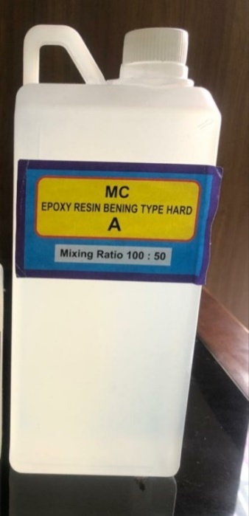

Gambar 3‑2 Resin Epoxy

* 1. Hardener

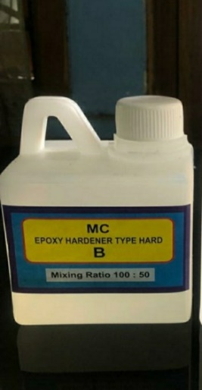

Gambar 3‑3 Hardener

* 1. Agregat

Agregat dibedakan menjadi dua yaitu agregat halus dan agregat kasar. Agregat halus berupa pasir yang lolos saringan 4,80 mm dan agregat kasar berupa batu pecah dengan variasi ukuran 15 mm, 25 mm, dan 30 mm. Agregat halus dan agregat kasar yang digunakan berasal dari Cimalaka.

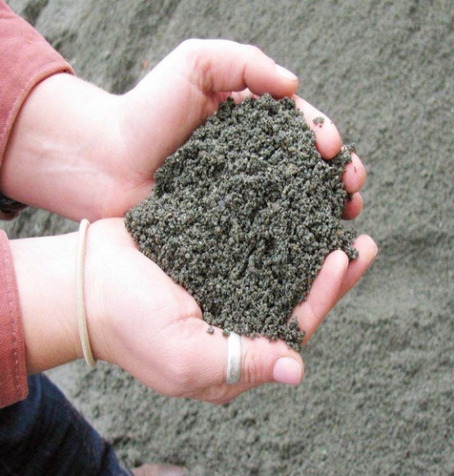

Gambar 3‑4 Agregat Halus Pasir Cimalaka

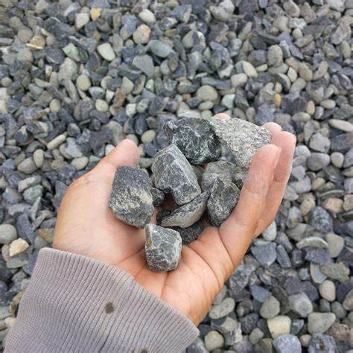

Gambar 3‑5 Agregat Kasar Batu Pecah Cimalaka

* 1. Keramik

Keramik adalah semua benda yang terbuat dari tanah liat yang mengalami proses pengerasan akibat pembakaran dengan suhu tinggi. Makna dari keramik sendiri adalah suatu hasil seni berupa barang yang dihasilkan dari proses pembakaran tanah liat dengan suhu tinggi yang sebelumnya sudah dibentuk, seperti gerabah, genteng, pot, dan lain sebagainya. Namun tidak semua keramik dihasilkan atau dibuat dari tanah liat.

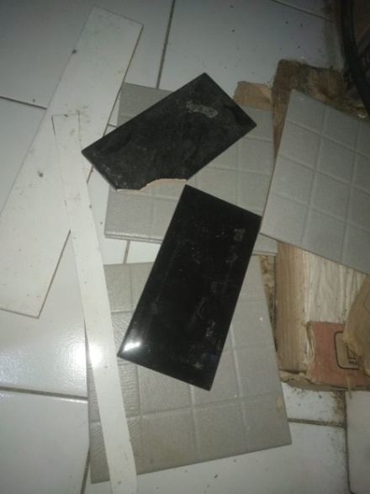

Gambar 3‑6 Limbah Kramik

## Peralatan

Alat – alat yang digunakan dalam penelitian adalah sebagai berikut:

Ayakan Agregat

Ayakan agregat digunakan untuk mengayak agregat halus dengan lubang diameter 10mm, 4,8mm, 2,4mm, 1,2mm, 0,6mm, 0,3mm, dan 0,15mm.

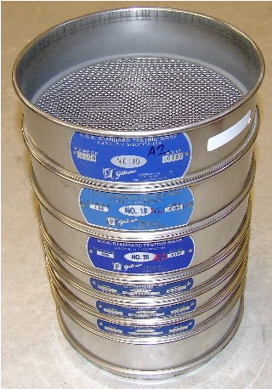

Gambar 3‑7 Ayakan Agregat

Cetakan Kubus

Cetakan kubus digunakan untuk mencetak benda uji untuk pengujian kuat tekan.

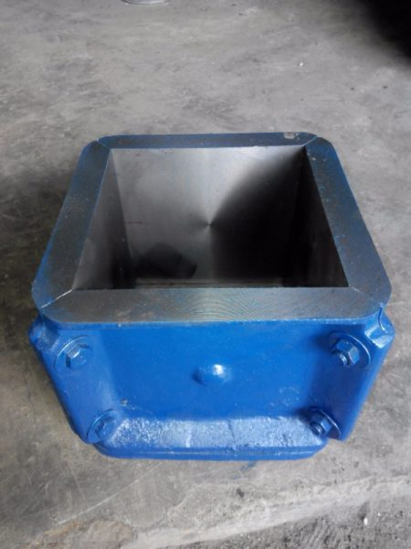

Gambar 3‑8 Cetakan Kubus

Ember

Ember digunakan untuk menampung resin dan agregat halus.

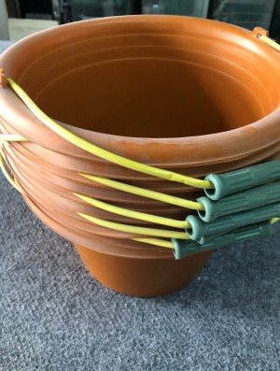

Gambar 3‑9 Ember

Gelas Ukur

Gelas ukur digunakan untuk mengukur takaran resin *epoxy* dan *Hardener*.

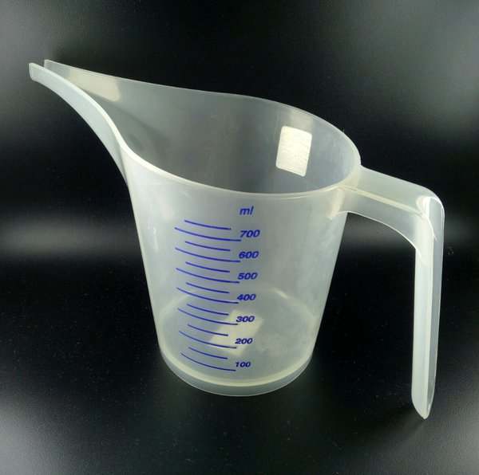

Gambar 3‑10 Gelas Ukur

Sendok Beton

Sendok beton digunakan untuk memasukan aaupun meratakan campuran beton pada cetakan kubus.

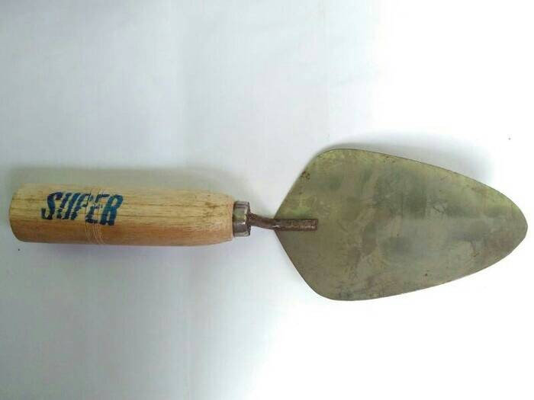

Gambar 3‑11 Sendok Beton

Sekop

Sekop digunakan untuk mengangkut agregat halus dan kasar.

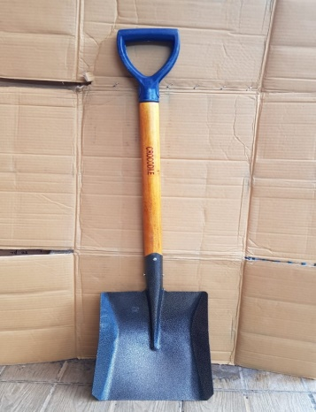

Gambar 3‑12 Sekop

Timbangan Digital

Timbanga digital digunakan untuk mengetahui berat dari bahan, barang, ataupun beton.

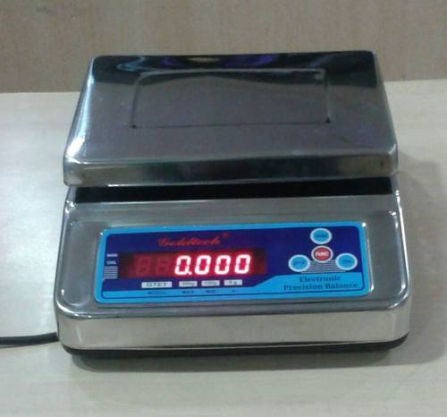

Gambar 3‑13 Timbangan Digital

Tongkat Pemadat

Tongkat pemadat berfungsi memadatkan benda uji yang ada pada cetakan kubus.

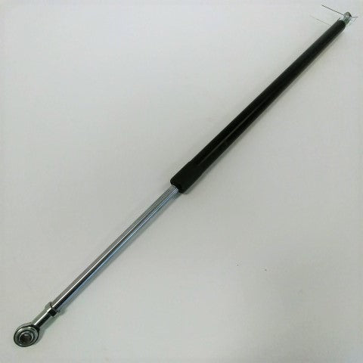

Gambar 3‑14 Tngkat Pemadat

Compressing Test Machine (CTM)

Compressing Test Machine (CTM) adalah alat yang berfungsi untuk menguji kuat tekan.

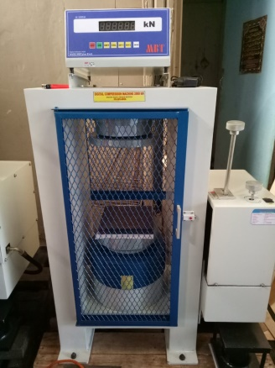

Gambar 3‑15 Compressing Test Machine (CTM)

Sigmat

Sigmat digunakan untuk mengukur dimensi benda uji.

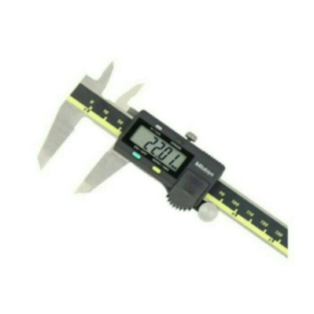

Gambar 3‑16 Sigmat

## Pemeriksaan Agregat

Pemeriksaan agregat dilakukan untuk mengetahui sifat serta karakteristik bahan tersebut memenuhi persyaratan yang sudah ditentukan atau tidak jika digunakan dalam pencampuran beton polimer pracetak atau *prepack polymer* *concrete*.

### Pemeriksaan Agregat Halus

1. Pemeriksaan berat jenis dan penyerapan air agregat halus

Pengujian ini bertujuan untuk menentukan berat jenis curah, berat jenis kering permukaan jenuh (SSD), berat jenis semu, dan angka penyerapan air dalam agregat halus.

a. Peralatan

* Timbangan kapasitas 2500 gram atau lebih dengan ketelitian 0,1 gram
* Penggantung keranjang
* Keranjang kawat
* Bak perendam
* Saringan No. 4 (4,75 mm)
* Oven dengan pengatur suhu untuk memanasi benda uji sampai suhu (110±5)°C
* Pengukur suhu dengan ketelitian 1ºC
* Talam

b. Benda Uji

Benda uji adalah agregat yang lolos saringan No. 4 (4,75 mm), diperoleh dari alat pemisah contoh atau cara perempat sebanyak 500 gram.

c. Prosedur Pengujian

* Persiapkan semua peralatan dan bahan yang dibutuhkan dalam praktikum.
* Cuci benda uji untuk menghilangkan debu atau kotoran yang melekat pada benda uji.
* Setelah dicuci keringkan agregat dalam oven selama 24 jam.
* Dinginkan agregat kemudian timbang (BK)
* Rendam agregat dalam air selama 24 jam
* Setelah selesai direndam 24 jam keluarkan benda uji dari air dan lap dengan menggunakan kain lap pada permukaannya untuk mendapatkan agregat dalam keadaan SSD.
* Timbang berat agregat tersebut dan catat sebagai Wssd
* Masukkan agregat tadi kedalam gelas ukur plastik sedikit ditambah air pada batas tertentu.
* Setelah itu kocok agar tidak ada lagi gelembung udara dan kemudian timbang berat bejana + air + agregat (B)
* Keluarkan agregat, kemudian masukan air pada batas tertentu, lalu timbang (BT)
* Lakukan pengolahan data untuk menentukan nilai Bj kering, Bj SSD, Bj semu dan penyerapan berdasarkan rumus yang telah ditentukan.

d. Perhitungan

|  |  |  |
| --- | --- | --- |
| Berat Jenis Curah | $$\frac{Bk}{B+500-Bt}$$ | 3.1 |
| Berat Jenis SSD | $$\frac{500}{B+500-Bt}$$ | 3.2 |
| Berat Jenis Semu | $$\frac{Bk}{B+Bk-Bt}$$ | 3.3 |
| Penyerapan Air | $$\frac{500-Bk}{Bk} x 100\%$$ | 3.4 |

Dengan :

Bk = Berat benda uji kering oven (gram)

B = Berat piknometer berisi air (gram)

Bt = Berat piknometer berisi benda uji air (gram)

500 = Berat benda uji dalam keadaan SSD (gram)

1. Analisis saringan agregat halus

Pengujian ini bertujuan untuk menentukan pembagian butir atau gradasi agregat dengan menggunakan saringan

1. Peralatan

* Timbangan kapasitas 2500 gram atau lebih dengan ketelitian 0,1 gram
* Satu set saringan
* Alat pemisah contoh
* Mesin pengguncang saringan
* ven dengan pengatur suhu untuk memanasi benda uji sampai suhu (110±5)°C
* Kuas, sikat halus, sikat kuningan, talam.

1. Benda Uji
   * + Benda uji adalah agregat yang lolos saringan No. 4 (4,75 mm) dengan keadaan kering oven sebanyak 500 gram.
2. Prosedur Pengujian

* Saringan disusun dari yang lubangnya paling besar di bagian atas dan pan diletakkan pada bagian paling bawah.
* Benda uji dimasukkan dari bagian atas saringan, lalu bagian atas saringan ditutup dengan penutup saringan. Pengayakan dilakukan dengan menggunakan mesin pengguncang selama 10-15 menit agar hasil ayakan terpisah merata.
* Kemudian benda uji yang terdapat pada masing-masing saringan ditimbang dan dicatat beratnya.

1. Perhitungan

|  |  |  |
| --- | --- | --- |
| MHB | $$\frac{∑persen tertinggal kumulatif mulai dari saringan 0,15 }{100}$$ | 3.5 |

Dengan :

MHB = Modulus halus butir

1. Pemeriksaan berat isi agregat halus

Pemeriksaan berat isi pada agregat halus dibedakan menjadi berat isi gembur dan berat isi padat.

1. Peralatan

* Timbangan dengan ketelitian 0,1 % dari berat contoh
* Kubus kapasitas 5 liter
* Alat penumbuk dengan diameter 16 mm dan panjang 600 mm
* Oven dengan pengatur suhu untuk memanasi benda uji sampai suhu (110±5)°C
* Talam
* Mistar perata

1. Benda Uji

Benda uji adalah agregat halus yang telah dikeringkan sampai berat tetap.

1. Prosedur Pengujian

* Kubus kosong ditimbang dan dicatat dimensinya.
* Untuk berat isi padat, benda uji dimasukkan ke dalam kubus per 1/3 bagian dari tinggi kubus dan dipadatkan dengan tongkat pemadat sebanyak 25 kali secara merata. Untuk berat isi gembur, benda uji dimasukkan ke dalam kubusr sampai penuh tanpa dipadatkan.
* Permukaan benda uji diratakan dengan mistar perata, kemudian kubus beserta isinya ditimbang dan dicatat beratnya.
* Selanjutnya dihitung berat benda uji dan volume kubus.

1. Perhitungan

|  |  |  |
| --- | --- | --- |
| Berat isi | $$\frac{W3}{V}$$ | 3.6 |

Dengan :

W3 = Berat benda uji (gram)

V= Volume silinder (cm3)

1. Pengujian kandungan lumpur agregat halus

Pengujian kandungan lumpur pada agregat halus dilakukan dengan memeriksa butiran yang lolos saringan No. 200 dan bertujuan untuk mendapatkan nilai kadar lumpur pada agregat halus.

1. Peralatan

* Timbangan kapasitas 2500 gram atau lebih dengan ketelitian 0,1 gram
* Saringan No. 200
* Tempat untuk pencucian dengan saluran air mengalir
* Oven dengan pengatur suhu untuk memanasi benda uji sampai suhu (110±5)°C
* Cawan

1. Benda Uji

Benda uji adalah agregat yang lolos saringan No. 4 (4,75 mm) dengan keadaan kering oven sebanyak 500 gram.

1. Prosedur Pengujian

* Benda uji diletakkan dalam saringan dan dialirkan air di atasnya.
* Saringan digerakkan dengan air mengalir yang cukup deras sehingga bagian yang halus menembus saringan No. 200 dan bagian yang kasar tertinggal di atasnya.
* Pekerjaan di atas diulangi hingga air pencucian jernih.
* Benda uji diletakkan dalam cawan dan dikeringkan dengan oven sampai berat tetap. Setelah kering ditimbang dan dicatat beratnya.

1. Perhitungan

|  |  |  |
| --- | --- | --- |
| Kadar Lumpur | $$\frac{W1-W2}{W1} x 100\%$$ | 3.7 |

Dengan :

W1 = Berat benda uji kering oven (gram)

W2 = Berat uji kering oven setelah dicuci (gram)

### Pemeriksaan Agregat Kasar

1. Pemeriksaan berat jenis dan penyerapan air agregat kasar

Pengujian ini bertujuan untuk menentukan berat jenis curah,berat jenis kering permukaan jenuh (SSD), berat jenis semu, dan angka penyerapan air dalam agregat kasar.

1. Peralatan

* Timbangan kapasitas 20000 gram atau lebih dengan ketelitian 0,1% dari berat contoh dan dilengkapi dengan alat penggantung keranjang.
* Keranjang kawat ukuran 3,35 mm atau 2,36 mm (No. 6 atau No. 8) dengan kapasitas ±5000 gram.
* Tempat air dengan kapasitas dan bentuk sesuai untuk pemeriksaan dan dilengkapi dengan pipa sehingga permukaan air tetap
* Alat pemisah contoh
* Saringan No. 4 (4,75 mm)
* Oven dengan pengatur suhu untuk memanasi benda uji sampai suhu (110±5)°C
* Pengukur suhu dengan ketelitian 1ºC
* Kain lap, sekop kecil, pan.

1. Benda Uji

Benda uji adalah agregat yang tertahan saringan No. 4 (4,75 mm), diperoleh dari alat pemisah contoh atau cara perempat sebanyak 1000 gram.

1. Prosedur Pengujian

* Benda uji dikeringkan di dalam oven pada suhu (110±5)°C, sampai berat tetap. Kemudian benda uji didinginkan pada suhu kamar selama 1-3 jam.
* Kemudian benda uji direndam dalam air pada suhu kamar selama (24±4) jam.
* Benda uji dikeluarkan dari air dan dilap dengan kain penyerap sampai selaput air pada permukaan hilang (jenuh kering permukaan/SSD), untuk butiran yang besar dilap satu persatu.
* Benda uji keadaan SSD ditimbang.
* Benda uji diletakkan dalam keranjang air, lalu benda uji digoncangkan untuk mengeluarkan udara yang tersekap dan tentukan
* beratnya di dalam air. Suhu air diukur untuk penyesuaian pada suhu standar 25°C.

1. Benda uji dimasukkan ke dalam pan dan dimasukkan ke dalam oven pada suhu (110±5)°C selama (24±4) jam, kemudian setelah kering ditimbang beratnya.
2. Perhitungan

|  |  |  |
| --- | --- | --- |
| Berat Jenis Curah | $$\frac{Bk}{Bj-Ba}$$ | 3.8 |
| Berat Jenis SSD | $$\frac{Bj}{Bj-Ba}$$ | 3.9 |
| Berat Jenis Semu | $$\frac{Bk}{Bk-Ba}$$ | 3.10 |
| Penyerapan Air | $$\frac{Bj-Bk}{Bk} x 100\%$$ | 3.11 |

Dengan :

Bk = Berat benda uji kering oven (gram)

B = Berat benda uji SSD (gram)

Bj = Berat benda uji SSD di dalam air (gram).

1. Analisis saringan agregat kasar

Pengujian ini bertujuan untuk menentukan pembagian butir atau gradasi agregat dengan menggunakan saringan.

1. Peralatan

* Timbangan kapasitas 20000 gram atau lebih dengan ketelitian 0,2% dari berat contoh
* Satu set saringan
* Alat pemisah contoh
* Mesin pengguncang saringan
* Oven dengan pengatur suhu untuk memanasi benda uji sampai suhu (110±5)°C
* Kuas, sikat halus, sikat kuningan, talam.

1. Benda Uji

Benda uji adalah agregat kasar dengan keadaan kering oven sebanyak 5000 gram.

1. Prosedur Pengujian

* Saringan disusun dari yang lubangnya paling besar di bagian atas dan pan diletakkan pada bagian paling bawah.
* Benda uji dimasukkan dari bagian atas saringan, lalu bagian atas saringan ditutup dengan penutup saringan. Pengayakan dilakukan dengan menggunakan mesin pengguncang selama 10-15 menit agar hasil ayakan terpisah merata.
* Kemudian benda uji yang terdapat pada masing-masing saringan ditimbang dan dicatat beratnya.

1. Perhitungan

|  |  |  |
| --- | --- | --- |
| MHB | $$\frac{∑persen tertinggal kumulatif mulai dari saringan 0,15 mm }{100}$$ | 3.12 |

Dengan : MHB = Modulus halus butir

1. Pemeriksaan berat isi agregat kasar

Pemeriksaan berat isi pada agregat kasar dibedakan menjadi berat isi gembur dan berat isi padat.

* 1. Peralatan
* Timbangan dengan ketelitian 0,1 % dari berat contoh
* Kubus kapasitas 10 liter
* Alat penumbuk dengan diameter 16 mm dan panjang 600 mm
* Oven dengan pengatur suhu untuk memanasi benda uji sampai suhu (110±5)°C
* Talam
* Mistar perata
  1. Benda Uji

Benda uji adalah agregat kasar yang telah dikeringkan sampai berat tetap.

* 1. Prosedur Pengujian
* kubus kosong ditimbang dan dicatat dimensinya.
* Untuk berat isi padat, benda uji dimasukkan ke dalam kubus per 1/3 bagian dari tinggi kubus dan dipadatkan dengan tongkat pemadat sebanyak 25 kali secara merata. Untuk berat isi gembur, benda uji dimasukkan ke dalam kubus sampai penuh tanpa dipadatkan.
* Permukaan benda uji diratakan dengan mistar perata, kemudian kubus beserta isinya ditimbang dan di catat beratnya.
* Selanjutnya dihitung berat benda uji dan volume kubus.
  1. Perhitungan

|  |  |  |
| --- | --- | --- |
| Berat isi | $$\frac{W3}{V}$$ | 3.13 |

Dengan :

W3 = Berat benda uji (gram)

V = Volume Silinder (cm3)

## Pembuatan Benda uji

Pembuatan benda uji dilakukan di Laboratorium Beton, Jurusan Teknik Sipil, Universitas Sangga Buana YPKP Bandung. Pembuatan benda uji dikerjakan dengan langkah-langkah sebagai berikut.

1. Siapkan bahan yang dibutuhkan sesuai dengan takaran yang diperhitungkan sebelumnya.
2. Setelah mendapatkan persentase dan perbandingan yang pas kemudian persiapkan bahan-bahan uji seperti resin *epoxy*,katalis (*Hardener*)*,*pasir sebagai agregat halus, limbah kramik dan batu pecah sebagai agregat kasar sesuai dengan komposisi campuran yang telah dihitung.
3. Kemudian persiapkan alat-alat pendukung untuk penelitian seperti ember, sendok semen, tongkat pemadat dan yang lainnya dengan terlebih dahulu membersihkan alat-alat yang akan digunakan.
4. Olesi cetakan kubus beton dengan oli sebelum memasukan adukan beton polimer supaya mudah dalam membuka cetakan apabila sudah mengering.
5. Selanjutnya persiapkan ember untuk tempat menampung agregat halus dengan persentase takaran yang telah dihitung sebelumnya.
6. Masukan campuran resin *epoxy* dan hardener dengan persentase takaran yang telah dihitung sebelumnya ke dalam ember yang berisi agregat halus, lalu aduk dengan sendok semen hingga merata selama kurang lebih 3 menit.
7. Setelah tercampur rata, masukan agregat kasar kedalam ember yang berisi pasta polimer kemudian kembali diaduk kurang lebih 3 menit,atau adukan sudah dirasa sudah tercampur rata.
8. Setelah semua bahan tercampur, tuangkan adukan beton polimer kedalam cetakan kubus.
9. Setelah campuran telah tertuang kedalam cetakan kubus beton, kemudian pukulah sisi luar cetakan kubus beton dengan tongkat penggetar berulang-ulang untuk membantu mempercepat proses pemadatan campuran yang ada di dalam cetakan kubus beton.
10. Setelah campuran menyebar secara merata ke dalam cetakan kubus beton, ratakanlah permukaan cetakan kubus beton menggunakan sendok semen.
11. Kemudian simpanlah benda uji di tempat yang teduh untuk menghindari air hujan dan cahaya matahari.
12. Setelah menunggu kurang lebih 3 sampai 5 jam, benda uji dapat dilepaskan dari cetakan kubus beton dan berikanlah keterangan pada benda uji agar tidak tertukar dengan benda uji yang lain.
13. Kemudian letakkan benda uji dengan suhu ruang yang teduh selama kurang lebih 1 hari.
14. Setelah menunggu kurang lebih 1 hari maka benda uji siap untuk diuji kekuatannya.

## Curing

### Pengertian Curing

Curing beton adalah metode yang lebih dipahami sebagai perawatan beton. Struktur beton umumnya bersifat cepat mengeras dan mudah mengering, oleh karena itu curing beton dilakukan agar kadar air pada beton tidak cepat berkurang sehingga menghasilkan beton bermutu baik. Perawatan beton ini dilaksanakan ketika permukaan beton yang terbuka telah mengalami fase hardening (pengerasan) dan dimaksudkan agar reaksi senyawa kimia pada material campuran pembuat beton berada pada kondisi yang stabil. Proses curing beton adalah metode penting untuk memelihara kualitas beton karena tidak hanya menjaga kadar kelembaban pada bagian dalam atau permukaan beton, tetapi juga untuk memastikan [beton](https://asiacon.co.id/blog/bahan-bangunan/berat-jenis-beton) yang dihasilkan sesuai dengan mutu yang diinginkan.

### Metode Curing Beton

Terdapat tiga metode yang digunakan saat melakukan curing atau perawatan beton. Ketiga metode tersebut adalah:

* 1. Curing Beton Dengan Pembasahan

Komponen utama dalam metode ini adalah air yang diselimutkan ke beton agar menghambat penguapan air pada proses pengadukan beton cor. Selain metode penyelimutan air, terdapat beberapa metode lainnya:

* Menempatkan beton segar di ruangan dengan kelembaban yang baik.
* Menaruh beton segar ke dalam air atau sekedar digenangkan.
* Selimuti beton dengan beberapa karung basah.
* Menyiram beton segar beberapa saat dengan cairan kimia khusus yang biasa disebut dengan curing compound.

Metode curing basah banyak digunakan pula pada produk [beton pracetak](https://asiacon.co.id/blog/pengertian-beton-pracetak-fungsi-beton-precast), hal ini dikarenakan biayanya yang relatif terjangkau. Beberapa produk yang menggunakan metode curing ini yaitu [paving block](https://asiacon.co.id/products/jual-paving-block), [uditch](https://asiacon.co.id/products/jual-u-ditch-dan-tutup-u-ditch), [box culvert](https://asiacon.co.id/products/jual-box-culvert) dan [buis beton](https://asiacon.co.id/products/jual-buis-beton).

* 1. Curing Beton Dengan Penguapan

Sebelumnya, pastikan beton sudah di diamkan pada suhu 10°-30°C dalam beberapa jam. Metode curing beton dengan penguapan ini biasanya dilakukan pada daerah yang terdapat musim dingin. Oleh karena itu terdapat prosedur khusus yakni beton didiamkan terlebih dahulu kemudian harus diikuti dengan perawatan pembasahan selama beberapa hari. Metode ini bertujuan agar kekuatan dari beton bisa lebih tahan lama dengan cuaca ekstrem di musim dingin.

Curing beton dengan penguapan terdapat dua cara yaitu:

* Perawatan tekanan rendah selama 10-12 jam.
* Lalu perawatan tekanan tinggi selama 10-16 jam.
  1. Curing Beton Dengan Membran

Membran yang dimaksud adalah penghalang fisik yang bertujuan untuk mencegah penguapan air pada beton. Bahan yang digunakan sebagai membran harus kering dalam kurun waktu 4 jam, berbentuk selembar film, melekat dengan baik, bebas dari lubang halus, dan tidak mengandung racun agar tidak membahayakan beton. Perawatan dengan penghalang membran ini adalah pilihan terbaik jika lokasi pengecoran beton tidak memiliki sumber air yang cukup. Cara ini dapat dikatakan fleksibel karena bisa dilakukan pada sebelum atau sesudah pembasahan beton. Beberapa contoh sistem perawatan curing beton membran yaitu menggunakan kain geotextile, plastik cor, terpal dan sebagainya.

## Pengujian Kuat Tekan Beton

Kuat tekan beton adalah besarnya beban persatuan luas yang menyebabkan benda uji beton hancur bila dibebani dengan gaya tekan tertentu, yang dihasilkan oleh mesin tekan **(SNI 03-1974-1990)**. Langkah-langkah pengujian kuat tekan beton adalah sebagai berikut :

1. Bersihkan benda uji dari kotoran yang menempel,
2. Timbanglah berat dan ukurlah dimensi benda uji,
3. Letakkan benda uji pada mesin tekan secara sentris,
4. Jalankan mesin tekan dan lakukan pembebanan secara perlahan dengan penambahan konstan, sekitar 2 sampai 4 kg/cm3 perdetik,
5. Catat beban maksimum selama beton mengalami kehancuran.
6. Kemudian hitung kuat tekan beton.

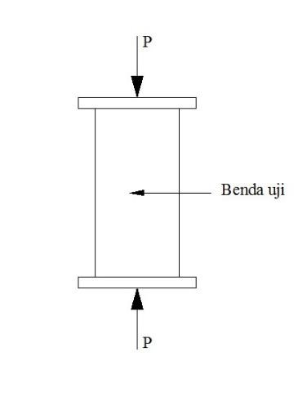

Gambar 3‑17 Ilustrasi Kuat Tekan Beton



Keterangan :

f’c = kuat desak beton (MPa)

P = beban maksimum (N)

A = luas penampang benda uji (mm2)

## Pengolahan Data

Setelah bahan dan alat uji siap serta sampel uji telah dibuat, maka siap untuk diuji sesuai prosedur penelitian. Hasil dari pengujian berupa data-data kasar yang masih perlu diolah lebih lanjut berdasarkan peraturan SNI-03-2834-2000 untuk mengetahui hubungan/korelasi antara satu pengujian dengan pengujian lainnya. Secara umum dari pengujian-pengujian yang akan dilakukan nantinya akan menghasilkan pengaruh bahan tambah dan penggunaan polimer pada mutu beton.

# BAB IV HASIL DAN PEMBAHASAN

**BAB IV**

**HASIL DAN PEMBAHASAN**

## Tinjauan Umum

Pada bab ini, penulis akan menguraikan tahapan – tahapan pengujian yang telah dilaksanakan di Laboratorium Beton Universitas Sangga Buana YPKP, meliputi pengujian bahan / meterial, perencanaan beton (*Mix Design*), hingga pengujian beton polimer. Pada penelitian ini, penulis menggunakan bahan atau material seperti, pasir, kerikil, air, keramik, resin epoksi dan katalis.

Hasil penelitian ini dianalisis guna mengetahui seberapa besar kuat tekan polimer dengan menggunakan bahan campuran resin epoksi, katalis (*hardener*), agregat halus berupa pasir yang diambil dari pasir lokal Bandung, agregat kasar berupa kerikil yang diambil dari kerikil lokal bandung serta penambahan keramik dengan kadar 90% .

Berdasarkan referensi metode pengujian berdasarkan standar yang berlaku, maka penulis melakukan penelitian di Laboratorium Beton Universitas Sangga Buana YPKP.

Data – data yang diolah atau hasil penelitian yang diperoleh berupa data material, diantaranya :

1. Pengujian agregat kasar

A. Pengujian berat jenis

B. Pengujian penyerapan air

C. Pengujian kadar air

D. Pengujian kadar lumpur

E. Pengujian bobot isi / berat isi

F. Pengujian analisis saringan / modulus kehalusan

2. Pengujian agregat halus

A. Pengujian berat jenis

B. Pengujian penyerapan air

C. Pengujian kadar air

D. Pengujian kadar lumpur

E. Pengujian bobot isi / berat isi

F. Pengujian analisis saringan / modulus kehalusan

3. Pengujian resin epoxy

A. Pengujian berat jenis

4. Pengujian katalis (*Hardener*)

A. Pengujian berat jenis

5. Pembuatan benda uji

Pada penelitian ini, campuran beton polimer yang sudah di aduk, dimasukan kedalam bekisting berbentuk kubus dengan ukuran diameter 15 cm dan tinggi 15 cm.

6. Pengujian beton polimer

Pada penelitian ini, dilakukan pengujian kuat tekan beton polimer.

7. Analisis pengujian beton polimer

Pada penelitian ini resin epoksi yang digunakan adalah epoksi bening Type Hard, Keramik yang digunakan berjenis keramik lantai standar,agregat kasar batu pecah/ kerikil yang digunakan maksimum berdiameter 20 mm dan berasal dari kerikil lokal bandung, agregat halus pasir yang digunakan adalah pasir yang berasal dari lokal bandung, penelitian ini menggunakan benda uji bentuk kubus dengan diameter 15 cm serta tinggi 15 cm, kadar/komposisi resin epoksi bervariasi yaitu 20%, 40%, 50% perbandingan resin epoksi dan katalis (*hardener*) yaitu 2:1, pada penelitian ini, masing masing pengujian yaitu uji tekan, membuat 3 benda uji, dengan kadar Keramik90%.

## Pengujian Bahan dan Material

Pada tahap ini, penulis akan menguraikan hasil pengujian pada bahan campuran beton polimer, yaitu pengujian terhadap agregat halus berupa pasir yang berasal dari lokal Bandung, agregat kasar berupa kerikil yang berasal dari lokal Bandung, serta pengujian berat jenis pada resin epoksi dan katalis sebagai bahan pengganti semen pada penelitian beton polimer ini.

### Pengujian Agregat Halus

1. Pengujian berat jenis dan penyerapan air agregat halus

Pada pengujian berat jenis dan penyerapan air agregat halus, penulis mengacu pada SNI 1969 : 2008. Didapat hasil sebagai berikut:

**A. Bahan uji I**

a. Berat benda uji jenuh kering permukaan ( S ) = 500 gr

b. Berat benda uji kering oven ( A ) = 478.27 gr

c. Berat piknometer berisi air ( B ) = 1308.75 gr

d. Berat piknometer + air + benda uji ( C ) = 1611.77 gr

**Perhitungan**

a. Berat jenis curah kering ( sd )

= A / ( B + S – C)

= 478.27 / (1308.75 + 500 - 1611.77)

= 2,428 g/cm³

b. Berat jenis curah jenuh kering permukaan ( ss )

= S / ( B + S – C)

= 500 / (1308.75 + 500 - 1611.77)

= 2,538 g/cm³

c. Berat jenis semu ( sa )

= A / ( B + A – C)

= 478.27 / (1308.75 + 478.27 - 1611.77)

= 2,729 g/cm³

d. Penyerapan air ( sw )

= (( S – A ) / A ) x 100%

= (( 500 - 478.27 ) / 478.27 ) x 100%

= 4.543%

**B. Bahan uji II**

a. Berat benda uji jenuh kering permukaan ( S ) = 500 gr

b. Berat benda uji kering oven ( A ) = 478.27 gr

c. Berat piknometer berisi air ( B ) = 1308.75 gr

d. Berat piknometer + air + benda uji ( C ) = 1611.77 gr

**Perhitungan**

a. Berat jenis curah kering ( sd )

= A / ( B + S – C)

= 478.27 / (1308.75 + 500 - 1611.77)

= 2,428 g/cm³

b. Berat jenis curah jenuh kering permukaan ( ss )

= S / ( B + S – C)

= 500 / (1308.75 + 500 - 1611.77)

= 2,538 g/cm³

c. Berat jenis semu ( sa )

= A / ( B + A – C)

= 478.27 / (1308.75 + 478.27 - 1611.77)

= 2,729 g/cm³

d. Penyerapan air ( sw )

= (( S – A ) / A ) x 100%

= (( 500 - 478.27 ) / 478.27 ) x 100%

= 4.543%

**C. Bahan uji III**

a. Berat benda uji jenuh kering permukaan ( S ) = 500 gr

b. Berat benda uji kering oven ( A ) = 478.27 gr

c. Berat piknometer berisi air ( B ) = 1308.75 gr

d. Berat piknometer + air + benda uji ( C ) = 1611.77 gr

**Perhitungan**

a. Berat jenis curah kering ( sd )

= A / ( B + S – C)

= 478.27 / (1308.75 + 500 - 1611.77)

= 2,428 g/cm³

b. Berat jenis curah jenuh kering permukaan ( ss )

= S / ( B + S – C)

= 500 / (1308.75 + 500 - 1611.77)

= 2,538 g/cm³

c. Berat jenis semu ( sa )

= A / ( B + A – C)

= 478.27 / (1308.75 + 478.27 - 1611.77)

= 2,729 g/cm³

d. Penyerapan air ( sw )

= (( S – A ) / A ) x 100%

= (( 500 - 478.27 ) / 478.27 ) x 100%

= 4.543%

Untuk lebih jelas nya , bisa dilihat di table 4-1 berikut ini :

|  |  |  |  |  |  |
| --- | --- | --- | --- | --- | --- |
| **PENGUJIAN BERAT JENIS AGREGAT HALUS** | | | | | |
| *SNI 1969 : 2008 | | | | | |
| **Pengujian** | **Notasi** | **I** | **II** | **III** | **Satuan** |
| Berat benda uji jenuh kering permukaan | S | 500 | 500.01 | 500.01 | Gram |
| Berat benda uji kering oven | A | 478.28 | 478.28 | 478.28 | Gram |
| Barat piknometer yang berisi air | B | 1308.75 | 1308.7  5 | 1308.7  5 | Gram |
| Berat piknometer dengan benda uji dan air sampai batas pembacaan | C | 1611.77 | 1611.6 | 1611.6 | Gram |
| *g/cm3 | | | | | |
| **Perhitungan** | **Notasi** | **I** | **II** | **III** | **Rata-Rata** |
| Berat jenis curah kering (sd) | A/(B+S-C) | 2.428 | 2.426 | 2.426 | 2.427 |
| BJ curah jenuh kering permukaan (ss) | S/(B+S-C) | 2.538 | 2.536 | 2.536 | 2.537 |
| Berat jenis semu (sa) | A/(B+S-C) | 2.279 | 2.726 | 2.726 | 2.728 |
| penyerapan air | ((S-A)/A)x100% | 4.543% | 4.543% | 4.543% | 4.543% |

Tabel 4‑1 Pengujian berat jenis dan penyerapan air agregat halus

Dari hasil pengujian berat jenis di atas didapat berat jenis Bulk Specific Gravity sebesar 2.427 dan dapat diklasifikasikan sebagai agregat normal karena nilainya masih dalam batas yang diijinkan antara 2,2 sampai 2,7. Penyerapan air yang didapat dari pengujian yaitu 4.543% . Angka tersebut menunjukkan kemampuan agregat dalam penyerapan air dari keadaan kering mutlak sampai dengan jenuh kering muka sebesar 4.543% dari berat kering agregat itu sendiri.

1. Pengujian kadar air agregat halus

Pada pengujian kadar air agregat halus, penulis mengacu pada SNI 1971 : 2011. Didapat hasil sebagai berikut:

**A. Bahan uji I**

a. Massa wadah + Benda uji = 325.13 gr

b. Massa wadah = 125.06 gr

c. Massa benda uji ( w1 ) = 200.07 gr

d. Massa wadah + Benda uji kering oven = 314.68 gr

e. Massa wadah = 125.06 gr

f. Massa benda uji kering oven ( w2 ) = 189.62 gr

**Perhitungan**

a. Kadar air

= (( w1 – w2 ) / w2 ) * 100%

= (( 200.07 - 189.62 ) / 189.62 ) * 100%

= 5.511%

**B. Bahan uji II**

a. Massa wadah + Benda uji = 317.59 gr

b. Massa wadah = 177.55 gr

c. Massa benda uji ( w1 ) = 200.04 gr

d. Massa wadah + Benda uji kering oven = 307.16 gr

e. Massa wadah = 117.55 gr

f. Massa benda uji kering oven ( w2 ) = 189.61 gr

**Perhitungan**

a. Kadar air

= (( w1 – w2 ) / w2 ) * 100%

= (( 200.04 - 189.61 ) / 189.61 ) * 100%

= 5.501%

**C. Bahan uji III**

a. Massa wadah + Benda uji = 317.59 gr

b. Massa wadah = 177.55 gr

c. Massa benda uji ( w1 ) = 200.04 gr

d. Massa wadah + Benda uji kering oven = 307.16 gr

e. Massa wadah = 117.55 gr

f. Massa benda uji kering oven ( w2 ) = 189.61 gr

**Perhitungan**

a. Kadar air

= (( w1 – w2 ) / w2 ) * 100%

= (( 200.04 - 189.61 ) / 189.61 ) * 100%

= 5.501%

Untuk lebih jelasnya, bisa dilihat pada tabel 4-2. berikut ini :

|  |  |  |  |
| --- | --- | --- | --- |
| **PENGUJIAN KADAR AIR AGREGAT HALUS** | | | |
|  | Benda Uji I | Benda Uji II | Benda Uji III |
| Massa wadah + benda uji | 325.13 | 317.59 | 317.59 |
| Massa wadah | 125.06 | 117.55 | 117.55 |
| Massa benda uji (w1) | 200.07 | 200.04 | 200.04 |
| Massa wadah + benda uji kering oven | 314.68 | 307.16 | 307.16 |
| Massa wadah | 125.06 | 117.55 | 117.55 |
| Massa benda uji (w2) | 189.62 | 189.62 | 189.62 |
| Kadar air total (P) = (w1-w2/w3)x100% | 5.511% | 5.501% | 5.501% |
| Kadar air total rata - rata | 5.506% | | |

Tabel 4‑2 Pengujian kadar air agregat halus

1. Pengujian kadar lumpur agregat halus

Pada pengujian kadar lumpur agregat halus, penulis mengacu pada SNI ASTM C117 : 2012. Didapat hasil sebagai berikut:

**A. Bahan uji I**

a. Berat benda uji kering oven 1 ( A ) = 189.62 gr

b. Berat kering oven 2 ( B ) = 159.8 gr

**Perhitungan**

a. Kadar lumpur

= (( A – B ) / A ) x 100%

= ((189.62 - 159.8 ) / 189.62) x 100%

= 15.726 %

**B. Bahan uji II**

a. Berat benda uji kering oven 1 ( A ) = 189.61 gr

b. Berat kering oven 2 ( B ) = 150.67gr

**Perhitungan**

a. Kadar lumpur

= (( A – B ) / A ) x 100%

= ((189.61 - 150.67 ) / 189.61) x 100%

= 20.537 %

**C. Bahan uji III**

a. Berat benda uji kering oven 1 ( A ) = 189.61 gr

b. Berat kering oven 2 ( B ) = 150.67gr

**Perhitungan**

a. Kadar lumpur

= (( A – B ) / A ) x 100%

= ((189.61 - 150.67 ) / 189.61) x 100%

= 20.537 %

Untuk lebih jelasnya, bisa dilihat pada tabel 4-3. berikut ini :

|  |  |  |  |  |
| --- | --- | --- | --- | --- |
| **PENGUJIAN KADAR LUMPUR AGREGAT HALUS** | | | | |
| Pengujian | Notasi | I | II | III |
| Berat kering oven 1 | A | 189.62 | 189.61 | 189.61 |
| Berat kering oven 1 | B | 159.8 | 150.67 | 150.67 |
| Kadar lumpur | A-B/A | 15.726% | 20.537% | 20.537% |
| Kadar lumpur rata - rata |  | 18.132% | | |

Tabel 4‑3 Pengujian kadar lumpur agregat halus

1. Pengujian bobot isi / berat isi agregat halus

Pada pengujian bobot isi agregat halus, penulis mengacu pada

SNI 03 – 4804 - 1998. Didapat hasil sebagai berikut:

**A. Bahan uji I**

a. Berat gembur = 1631 gr

b. Berat padat = 1830.8 gr

**B. Bahan uji II**

a. Berat gembur = 1625.26 gr

b. Berat padat = 1845.02 gr

**C. Bahan uji III**

a. Berat gembur = 1631 gr

b. Berat padat = 1830.8 gr

**D. Berat rata – rata**

a. Berat gembur = 1629.08 gr/l

b. Berat padat = 1835.54 gr/l

|  |  |  |  |
| --- | --- | --- | --- |
| **Pengujian** | **I** | **II** | **III** |
| Berat Gembur | 1631 | 1625.26 | 1631 |
| Berat Padat | 1830 | 1845.02 | 1830.8 |
| Rata-Rata | 1835.54 | | |

Tabel 4‑4 Pengujian bobot isi agregat halus

1. Pengujian analisis saringan / modulus kehalusan agregat halus

Pada pengujian modulus kehalusan agregat halus, penulis mengacu pada SNI ASTM C136 - 2012. Didapat hasil sebagai berikut:

|  |  |  |  |  |  |  |  |  |  |
| --- | --- | --- | --- | --- | --- | --- | --- | --- | --- |
| **Ukuran Ayakan (mm)** | **Tertahan** | | | | | **Kumulatif** | | **Spek ASTM**  **C.33** | |
| **Berat (gram)** | | **Prosen (%)** | | | **Tertahan** | **Lolos** |  | |
|  | I | II | I | II | Rata-  rata | (%) | (%) | Min | Maks |
| 12.7 | 0 | 0 | 0 | 0 | 0 | 0 | 100 | 100 | 100 |
| 9.5 | 71,6 | 71,1 | 4,5 | 4,5 | 4,5 | 4,5 | 95,5 | 100 | 100 |
| 4.75 | 306,6 | 307,1 | 19,2 | 19,2 | 19,2 | 23,7 | 76,3 | 95 | 100 |
| 2.36 | 202,68 | 202,18 | 12,7 | 12,7 | 12,7 | 36,4 | 63,6 | 80 | 100 |
| 1.18 | 229,9 | 230,4 | 14,4 | 14,4 | 14,4 | 50,8 | 49,2 | 50 | 85 |
| 0.6 | 276,19 | 275,69 | 17,3 | 17,3 | 17,3 | 68,0 | 32,0 | 25 | 60 |
| 0.3 | 373,15 | 373,65 | 23,4 | 23,4 | 23,4 | 91,4 | 8,6 | 10 | 30 |
| 0.15 | 103,45 | 102,95 | 6,5 | 6,5 | 6,5 | 97,9 | 2,1 | 2 | 10 |
| 0.075 | 33,4 | 33,9 | 2,1 | 2,1 | 2,1 | 100 | 0 | 0 | 0 |
| 0 | 0 | 0 | 0 | 0 | 0 | 100 | 0 | 0 | 0 |
| Jumlah | **1596,97** | **1596,97** | **100** | **100** | **100** | **472,7** |  |  |  |
| **FM** | | | | | | **4,73** |  |  |  |

Tabel 4‑5 Pengujian gradasi / modulus kehalusan agregat halus

FM = % Kumulatif / 100

= 472,7 % / 100

= 4.73 %

Dari hasil analisa saringan atau modulus kehalusan diatas, kemudian data tersebut akan dimasukan ke dalam grafik untuk mengetahui kelolosan pengujian agregat halus pada minimal dan maksimal standar gradasi agregat halus menurut ASTM.

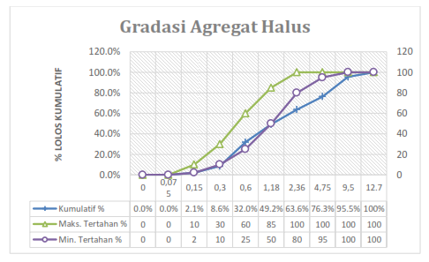

Gambar 4‑1 Gradasi agregat halus

Pada penelitian ini, penulis menggunakan butriran agregat halus yang lolos pada saringan no. 4 (4.75) dan tertahan pada saringan no. 8 (2.36).

### Pengujian Agregat Kasar

Pengujian berat jenis dan penyerapan air agregat kasar

Pada pengujian berat jenis dan penyerapan air agregat kasar, penulis mengacu pada SNI 1969 : 2008. Didapat hasil sebagai berikut:

**A. Bahan uji I**

a. Berat benda uji jenuh kering permukaan ( S ) = 500 gr

b. Berat benda uji kering oven ( A ) = 492.99 gr

c. Berat piknometer berisi air ( B ) = 1308.75 gr

d. Berat piknometer + air + benda uji ( C ) = 1627.31 gr

**Perhitungan**

a. Berat jenis curah kering ( sd )

= A / ( B + S – C)

= 492.99 / (1308.75 + 500 - 1627.31)

= 2,717 g/cm³

b. Berat jenis curah jenuh kering permukaan ( ss )

= S / ( B + S – C)

= 500 / (1308.75 + 500 - 1627.31)

= 2,756 g/cm³

c. Berat jenis semu ( sa )

= A / ( B + A – C)

= 492.99 / (1308.75 + 492.99 - 1627.31)

= 2,826 g/cm³

d. Penyerapan air ( sw )

= (( S – A ) / A ) x 100%

= (( 500 - 492.99 ) / 492.99) x 100%

= 1,422 %

**B. Bahan uji II**

a. Berat benda uji jenuh kering permukaan ( S ) = 500.49 gr

b. Berat benda uji kering oven ( A ) = 493.25 gr

c. Berat piknometer berisi air ( B ) = 1308.75 gr

d. Berat piknometer + air + benda uji ( C ) = 1627.56 gr

**Perhitungan**

a. Berat jenis curah kering ( sd )

= A / ( B + S – C)

= 493.25 / (1308.75 + 500.49 - 1627.56)

= 2,715 g/cm

b. Berat jenis curah jenuh kering permukaan ( ss )

= S / ( B + S – C)

= 500.49 / (1308.75 + 500.49 - 1627.56)

= 2,755 g/cm³

c. Berat jenis semu ( sa )

= A / ( B + A – C)

= 493.25 / (1308.75 + 493.25 - 1627.56)

= 2,828 g/cm³

d. Penyerapan air ( sw )

= (( S – A ) / A ) x 100%

= (( 500.49 - 493.25) / 493.25) x 100%

= 1,468 %

**C. Bahan uji III**

a. Berat benda uji jenuh kering permukaan ( S ) = 500 gr

b. Berat benda uji kering oven ( A ) = 492.99 gr

c. Berat piknometer berisi air ( B ) = 1308.75 gr

d. Berat piknometer + air + benda uji ( C ) = 1627.31 gr

**Perhitungan**

a. Berat jenis curah kering ( sd )

= A / ( B + S – C)

= 492.99 / (1308.75 + 500 - 1627.31)

= 2,717 g/cm³

b. Berat jenis curah jenuh kering permukaan ( ss )

= S / ( B + S – C)

= 500 / (1308.75 + 500 - 1627.31)

= 2,756 g/cm³

c. Berat jenis semu ( sa )

= A / ( B + A – C)

= 492.99 / (1308.75 + 492.99 - 1627.31)

= 2,826 g/cm³

d. Penyerapan air ( sw )

= (( S – A ) / A ) x 100%

= (( 500 - 492.99 ) / 492.99) x 100%

= 1,422 %

|  |  |  |  |  |  |
| --- | --- | --- | --- | --- | --- |
| **PENGUJIAN BERAT JENIS AGREGAT KASAR** | | | | | |
| *SNI 1969 : 2008 | | | | | |
| Pengujiannn | Notasi | I | II | III | Satuan |
| Berat benda uji jenuh kering permukaan | S | 500 | 500.01 | 500.01 | Gram |
| Berat benda uji kering oven | A | 492.99 | 493.25 | 493.25 | Gram |
| Barat piknometer yang berisi air | B | 1308.75 | 1308.75 | 1308.75 | Gram |
| Berat piknometer dengan benda uji dan air sampai batas pembacaan | C | 1627.31 | 1627.56 | 1627.56 | Gram |
| *g/cm3 | | | | | |
| Perhitungan | Notasi | I | II | III | Rata-Rata |
| Berat jenis curah kering (sd) | A/(B+S-C) | 2.717 | 2.715 | 2.715 | 2.716 |
| BJ curah jenuh kering permukaan (ss) | S/(B+S-C) | 2.756 | 2.755 | 2.755 | 2.755 |
| Berat jenis semu (sa) | A/(B+S-C) | 2.826 | 2.828 | 2.828 | 2.827 |
| penyerapan air | ((S-A)/A)x100% | 1.422% | 1.468% | 1.468% | 1.445% |

Tabel 4‑6 Pengujian berat jenis agregat kasar

Pengujian kadar air agregat kasar

Pada pengujian kadar air agregat kasar, penulis mengacu pada

SNI 1971 : 2011. Didapat hasil sebagai berikut:

**A. Bahan uji I**

a. Massa wadah + Benda uji = 325.62 gr

b. Massa wadah = 125.35 gr

c. Massa benda uji ( w1 ) = 200.27 gr

d. Massa wadah + Benda uji kering oven = 324,48 gr

e. Massa wadah = 125.35 gr

f. Massa benda uji kering oven ( w2 ) = 199,13 gr

**Perhitungan**

a. Kadar air

= (( w1 – w2 ) / w2 ) * 100%

= (( 200.27 - 199,13) / 199,13) * 100%

= 0,572 %

**B. Bahan uji II**

a. Massa wadah + Benda uji = 321.37 gr

b. Massa wadah = 120.93 gr

c. Massa benda uji ( w1 ) = 200.44 gr

d. Massa wadah + Benda uji kering oven = 319.46 gr

e. Massa wadah = 120.93 gr

f. Massa benda uji kering oven ( w2 ) = 198.53 gr

**Perhitungan**

a. Kadar air

= (( w1 – w2 ) / w2 ) * 100%

= (( 200.44 – 198.53 ) / 198.53 ) * 100%

= 0.962 %

**C. Bahan uji III**

a. Massa wadah + Benda uji = 325.62 gr

b. Massa wadah = 125.35 gr

c. Massa benda uji ( w1 ) = 200.27 gr

d. Massa wadah + Benda uji kering oven = 324,48 gr

e. Massa wadah = 125.35 gr

f. Massa benda uji kering oven ( w2 ) = 199,13 gr

**Perhitungan**

a. Kadar air

= (( w1 – w2 ) / w2 ) * 100%

= (( 200.27 - 199,13) / 199,13) * 100%

= 0,572 %

Untuk lebih jelasnya, bisa dilihat pada tabel 4-7. berikut ini :

|  |  |  |  |
| --- | --- | --- | --- |
| **PENGUJIAN KADAR AIR AGREGAT KASAR** | | | |
|  | Benda Uji I | Benda Uji II | Benda Uji III |
| Massa wadah + benda uji | 325.62 | 321.37 | 325.62 |
| Massa wadah | 125.35 | 120.93 | 125.35 |
| Massa benda uji (w1) | 200.27 | 200.44 | 200.27 |
| Massa wadah + benda uji kering oven | 324.48 | 319.46 | 324.48 |
| Massa wadah | 125.35 | 120.93 | 125.35 |
| Massa benda uji (w2) | 199.13 | 198.53 | 199.13 |
| Kadar air total (P) = (w1- w2/w2)x100% | 5.511% | 5.501% | 5.511% |
| Kadar air total rata - rata | 0.767% | | |

Tabel 4‑7 Pengujian kadar air agregat kasar

Pengujian kadar lumpur agregat kasar

Pada pengujian kadar lumpur agregat kasar, penulis mengacu pada SNI ASTM C117 : 2012. Didapat hasil sebagai berikut:

**A. Bahan uji I**

a. Berat benda uji kering oven 1 ( A ) = 199.13 gr

b. Berat kering oven 2 ( B ) = 198.23 gr

**Perhitungan**

a. Kadar lumpur

= (( A – B ) / A ) x 100%

= ((199.13 - 198.23) / 199.13) x 100%

= 0.452 %

**B. Bahan uji II**

a. Berat benda uji kering oven 1 ( A ) = 198.521 gr

b. Berat kering oven 2 ( B ) = 198.271 gr

**Perhitungan**

a. Kadar lumpur

= (( A – B ) / A ) x 100%

= ((198.521 - 198.271) / 198.521) x 100%

= 0.126 %

**C. Bahan uji III**

a. Berat benda uji kering oven 1 ( A ) = 199.13 gr

b. Berat kering oven 2 ( B ) = 198.23 gr

**Perhitungan**

a. Kadar lumpur

= (( A – B ) / A ) x 100%

= ((199.13 - 198.23) / 199.13) x 100%

= 0.452 %

Untuk lebih jelasnya, bisa dilihat pada tabel 4-8. berikut ini :

|  |  |  |  |  |
| --- | --- | --- | --- | --- |
| **PENGUJIAN KADAR LUMPUR AGREGAT KA**SAR | | | | |
| Pengujian | Notasi | I | II | III |
| Berat kering oven 1 | A | 199.13 | 198.521 | 199.13 |
| Berat kering oven 1 | B | 198.23 | 198.271 | 198.23 |
| Kadar lumpur | A-B/A | 0.452% | 0.126% | 0.452% |
| Kadar lumpur rata - rata |  | 0.289% | | |

Tabel 4‑8 Pengujian kadar lumpur agregat kasar

Pengujian bobot isi / berat isi agregat kasar

Pada pengujian bobot isi agregat kasar, penulis mengacu pada SNI 03 – 4804 - 1998. Didapat hasil sebagai berikut:

**A. Bahan uji I**

a. Berat gembur = 1473.71 gr

b. Berat padat = 1752.17 gr

**B. Bahan uji I**

a. Berat gembur = 1477.81 gr

b. Berat padat = 1673.56 gr

**C. Bahan uji III**

a. Berat gembur = 1473.71 gr

b. Berat padat = 1752.17 gr

**D. Berat rata – rata**

a. Berat gembur = 1475.08 gr/l

b. Berat padat = 1725.96 gr/l

Untuk lebih jelasnya, bisa dilihat pada tabel 4.9. berikut ini :

|  |  |  |  |
| --- | --- | --- | --- |
| **Pengujian** | **I** | **II** | **III** |
| Berat Gembur | 473.71 | 1477.81 | 473.71 |
| Berat Padat | 1752.17 | 1673.56 | 1752.17 |
| Rata-Rata | 1725.96 | | |

Tabel 4‑9 Pengujian berat isi / bobot isi agregat kasar

Pengujian analisis saringan / modulus kehalusan agregat kasar

Pada pengujian modulus kehalusan agregat kasar, penulis mengacu pada SNI ASTM C136 - 2012. Didapat hasil sebagai berikut di tabel 4-10.

|  |  |  |  |  |  |  |  |  |  |
| --- | --- | --- | --- | --- | --- | --- | --- | --- | --- |
| **Ukuran**  **ayakan**  **(mm)** | **Berat tertahan**  **(gram)** | | **Prosen**  **(%)** | | | **Kumulatif**  **tertahan** | **Kumulatif**  **lolos** | **SPEK**  **AST**  **C.33** | |
|  | I | II | I | II | Rata² | % | % | Min | Maks |
| 37,5 | 0 | 0 | 0,00 | 0,00 | 0,00 | 0,00 | 100,00 | 100 | 100 |
| 25,4 | 92,85 | 93,35 | 2,30 | 2,30 | 2,30 | 2,30 | 97,70 | 100 | 100 |
| 19 | 2166,32 | 2165,82 | 54,30 | 54,30 | 54,30 | 56,60 | 43,40 | 90 | 100 |
| 9,5 | 1674,63 | 1675,13 | 42,00 | 42,00 | 42,00 | 98,60 | 1,40 | 20 | 55 |
| 4,75 | 54,56 | 54,06 | 1,40 | 1,40 | 1,40 | 99,90 | 0,10 | 0 | 10 |
| 2,36 | 2,52 | 2,02 | 0,10 | 0,10 | 0,10 | 100,00 | 0,00 | 0 | 0 |
| 1,18 | 0 | 0 | 0,00 | 0,00 | 0,00 | 100,00 | 0,00 | 0 | 0 |
| 0,6 | 0 | 0 | 0,00 | 0,00 | 0,00 | 100,00 | 0,00 | 0 | 0 |
| 0,3 | 0 | 0 | 0,00 | 0,00 | 0,00 | 100,00 | 0,00 | 0 | 0 |
| 0 | 0 | 0 | 0,00 | 0,00 | 0,00 | 100,00 | 0,00 | 0 | 0 |
| 3990,88 | 3990,38 | 100,00 | 100,00 | 100,00 | 557,40 |  |  |  |  |
| FM | | | | | **5,57** |  |  |  |  |

Tabel 4‑10 Pengujian gradasi / modulus kehalusan agregat kasar

FM = % Kumulatif / 100

= 557.4 % / 100

= 5.57 %

Dari hasil analisa saringan atau modulus kehalusan diatas, kemudian data tersebut akan dimasukan ke dalam grafik untuk mengetahui kelolosan pengujian agregat halus pada minimal dan maksimal standar gradasi agregat halus menurut ASTM.

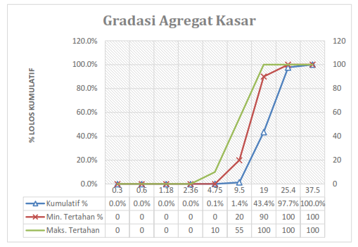

Gambar 4‑2 Grafik gradasi agregat kasar

Pada penelitian ini, penulis menggunakan butriran agregat halus yang lolos pada saringan 1” (25.4) dan tertahan pada saringan ¼” (19.1).

### Pengujian Resin Epoxy dan Katalis Hardener

A. Pengujian berat jenis resin epoksi dan katalis

|  |  |  |  |  |
| --- | --- | --- | --- | --- |
| **NO** | **Nama**  **Material** | **Volume wadah**  **uji** | **Berat benda**  **Uji** | **Berat jenis** |
| **Kg** | **Kg/m3** |
| 1 | Resin Epoksi | 0.001m3 | 1.07 | 1070 |
| 2 | Hardener | 0.001m3 | 0.934 |  |

Tabel 4‑11 Pengujian bobot isi resin dan hardener

## Pembuatan Benda Uji

Setelah semua proses pengujian bahan / material selesai, kemudian bisa lanjut ke pembuatan benda uji, dengan perencanaan yang sudah ditentukan atau direncanakan.

### Perencanaan Campuran Beton Polimer

Untuk penelitian yang dilakukan di laboratorium, benda uji yang digunakan berbentuk kubus dengan diameter 15 cm dan tinggi 15 cm. Jumlah sampel beton kubus yang dibuat pada pengujian ini adalah berjumlah 3 buah, dengan jumlah masing – masing 3 benda uji untuk pengujian kuat tekan beton.

Variabel penelitian pada karaterisasi beton polimer dengan tambahan keramikdan resin epoksi. Variasi komposisi bahan yang digunakan terdapat pada tabel 4-12. dibawah ini.

1. Pengujian Kuat Tekan Beton

|  |  |  |  |  |
| --- | --- | --- | --- | --- |
| **No** | **Sampel** | **Jenis**  **Resin** | **Perbandingan**  **Resin Epoxy**  **& Pasir (%)** | **Jumlah**  **Sampel** |
| 1 | BPK90(1) | Epoxy | 80% : 20% | 1 |
| 2 | BPK90(2) | Epoxy | 60% : 40% | 1 |
| 3 | BPK90(3) | Epoxy | 50% : 50% | 1 |
| Total Jumlah Sampel | | | | 3 |

Tabel 4‑12 Variasi komposisi bahan

Keterangan :

BPK90(1) = Beton Polimer Kramik 90% resin epoxy 80% dan pasir 20%, sampel no 1.

BPK90(2)= Beton Polimer Kramik 90% resin epoxy 60% dan pasir 40% ,sampel no 2.

BPK90(3) = Beton Polimer Kramik90% resin epoxy 50% dan pasir 50% , sampel no 3.

Rencana campuran pasta polimer yaitu 1 : 2 ( Hardener : Resin).

### Perhitungan Campuran Beton Polimer

Volume Kubus

= s x s x s

= 0.15 x 0.15 x 0.15

= 0.003375 m³

**Volume kubus dalam liter = 3.375 liter**

1. **Benda Uji 1**

Berat isi padat :

* Keramik = 2.912 kg
* Kerikil = 1.752 kg
* Pasir = 1.83 kg
* Resin = 1 kg
* Hardener = 1 kg

1. Kebutuhan agregat kasar (45% dari 3.375 liter)

Dihitung dengan cara mengisi V Kubus sampai penuh dengan kerikil/keramik, lalu dimasukan kedalam air sampai air nya tumpah, air yang tumpah tersebut dihitung menjadi berat padat keramik/kerikil yaitu 45% dari 3.375 liter.

* Kebutuhan keramik 90%

= 1.35 liter x berat isi keramik

= 1.35 x 2.912 kg

**= 3.931 kg**

* Kebutuhan kerikil 10%

= 0.15 liter x berat isi kerikil

= 0.15 x 1.752 kg

**= 0.26 kg**

1. Kebutuhan pasta polimer pasir 20% + resin dan hardener 80% (55% dari 3.375 liter)

* Pasir

= 0.45 liter x berat isi pasir

= 0.45 x 1.83kg

**= 0.823 kg**

* Resin

= 0.9 liter x berat isi padat

= 0.9 x 1 kg

**= 0.9 kg**

* Hardener

= 0.45 liter x berat isi padat

= 0.45 x 1 kg

**= 0.45 kg**

1. Berat campuran benda uji 1

**-** Berat keramik = 3.931 kg

- Berat kerikil = 0.26 kg

- Berat pasir = 0.823 kg

- Berat resin = 900 ml = 0.9 kg

- Berat hardener = 450 ml = 0.45 kg

**Berat total = 6.364 kg**

|  |  |  |  |  |
| --- | --- | --- | --- | --- |
| **Krikil** | **Pasir** | **Resin & Hardener** | | **Keramik** |
| **2** | **1** | **90%** |
| Kg | Kg | ml | ml | Kg |
| 0.26 | 0.823 | 900 | 450 | 3.931 |

Tabel 4‑13 Kebutuhan Material Benda Uji 1

1. **Benda Uji**

Berat isi padat :

* Keramik = 2.88 kg
* Kerikil = 1.673 kg
* Pasir = 1.845 kg
* Resin = 1 kg
* Hardener = 1 kg

1. Kebutuhan agregat kasar (45% dari 3.375 liter )

Dihitung dengan cara mengisi V Kubus sampai penuh dengan kerikil/keramik, lalu dimasukan kedalam air sampai air nya tumpah, air yang tumpah tersebut dihitung menjadi berat padat keramik/kerikil yaitu 45% dari 3.375 liter.

* Kebutuhan keramik 90%

= 1.35 liter x berat isi keramik

= 1.35 x 2.88 kg

**= 3.88 kg**

* Kebutuhan kerikil 10%

= 0.15 liter x berat isi kerikil

= 0.15 x 1.673 kg

**= 0.25 kg**

1. Kebutuhan pasta polimer pasir 20% + resin dan hardener 80% (55% dari 3.375 liter)

* Pasir

= 0.72 liter x berat isi pasir

= 0.72 x 1.845 kg

**= 1.328 kg**

* Resin

= 0.6 liter x berat isi padat

= 0.6 x 1 kg

**= 0.6 kg**

* Hardener

= 0.3 liter x berat isi padat

= 0.3 x 1 kg

**= 0.3 kg**

1. Berat campuran benda uji 1

**-** Berat keramik = 3.88 kg

- Berat kerikil = 0.25 kg

- Berat pasir = 1.328 kg

- Berat resin = 600 ml = 0.6 kg

- Berat hardener = 300 ml = 0.3 kg

**Berat total = 6.358 kg**

|  |  |  |  |  |
| --- | --- | --- | --- | --- |
| **Krikil** | **Pasir** | **Resin & Hardener** | | **Keramik** |
| **2** | **1** | **90%** |
| Kg | Kg | ml | ml | Kg |
| 0.25 | 1.328 | 600 | 300 | 3.88 |

Tabel 4‑14 Kebutuhan Material Benda Uji 2

1. **Benda Uji 3**

Berat isi padat :

* Keramik = 2.82 kg
* Kerikil = 1.752 kg
* Pasir = 1.830 kg
* Resin = 1 kg
* Hardener = 1 kg

1. Kebutuhan agregat kasar (45% dari 3.375 liter)

Dihitung dengan cara mengisi V Kubus sampai penuh dengan kerikil/keramik, lalu dimasukan kedalam air sampai air nya tumpah, air yang tumpah tersebut dihitung menjadi berat padat keramik/kerikil yaitu 45% dari 3.375 liter.

* Kebutuhan keramik 90%

= 1.35 liter x berat isi keramik

= 1.35 x 2.82 kg

**= 3.807 kg**

* Kebutuhan kerikil 10%

= 0.15 liter x berat isi kerikil

= 0.15 x 1.752 kg

**= 0.263 kg**

1. Kebutuhan pasta polimer pasir 20% + resin dan hardener 80% (55% dari 3.375 liter)

* Pasir

= 0.9 liter x berat isi pasir

= 0.9 x 1.830 kg

**= 1.647 kg**

* Resin

= 0.5 liter x berat isi padat

= 0.5 x 1 kg

**= 0.5 kg**

* Hardener

= 0.25 liter x berat isi padat

= 0.25 x 1 kg

**= 0.25 kg**

1. Berat campuran benda uji 1

**-** Berat keramik = 3.82 kg

- Berat kerikil = 0.263 kg

- Berat pasir = 1.647 kg

- Berat resin = 0.5 kg

- Berat hardener = 0.25 kg

**Berat total = 6.48 kg**

|  |  |  |  |  |
| --- | --- | --- | --- | --- |
| **Krikil** | **Pasir** | **Resin & Hardener** | | Keramik |
| **2** | **1** | **90%** |
| kg | kg | ml | ml | kg |
| 0.263 | 1.647 | 500 | 250 | 3.82 |

Tabel 4‑15 Kebutuhan Material Benda Uji 3

### Rencana Anggaran Biaya

Harga material

- Kerikil = Rp. 194.000,00 / m³

= Rp. 10.778 / kg

- Pasir = Rp. 242.500,00 / m³

= Rp. 17.322 / kg

- Resin = Rp. 1.000.000,00 / 10 kg / pail

= Rp. 100.000,00 /kg

- Hardener = Rp. 500.000,00 / 5 kg / jrg

= Rp. 100.000,00 / kg

- Keramik = Rp. 60.000 / kg

1. Kebutuhan Biaya Benda Uji 1

- Kerikil = 0.26 x Rp. 10.778

**=** Rp. 2.802

- Pasir = 0.823 x Rp. 17.322

= Rp. 14.256

- Resin = 0.90 x Rp. 100.000

= Rp 90.000

- Hardener = 0.45 x Rp. 100.000

= Rp. 45.000

- Keramik = 3.931 x Rp.60.000

= Rp.235.000

**Total = Rp. 387.058**

1. Kebutuhan Biaya Benda Uji 2

- Kerikil = 0,25 x Rp. 10.778

= Rp. 2.694

- Pasir = 1.328 x Rp. 17.322

= Rp. 23.003

- Resin = 0.6 x Rp. 100.000

= Rp. 60.000

- Hardener = 0.3 x Rp. 100.000

= Rp. 30.000

- Keramik = 3.88 x Rp.60.000

= Rp. 232.800

**Total = Rp. 348.497**

1. Kebutuhan Biaya Benda Uji 3

- Kerikil = 0.263 x Rp. 10,778

= Rp. 2.834

- Pasir = 1.647 x Rp. 17,322

= Rp. 28.520

- Resin = 0.5 x Rp. 100.000

= Rp. 50.000

- Hardener = 0.25 x Rp. 100.000

= Rp. 25.000

- Keramik = 3.807 x Rp.60.000

= Rp. 228.420

**Total = Rp. 334.774**

**Total Semua Biaya** = Benda Uji 1 + Benda Uji 2 + Benda Uji 3

**=** Rp. **387.058**+ Rp. **348.497**+ Rp. **334.774**

= Rp. **1.070.329**

## Curing/Rendaman

Setelah benda uji beton polimer berbentuk kubus dibuat lalu direndam kedalam air selama kurang lebih 3 hari. **Curing**merupakan suatu usaha perawatan beton setelah beton dicor. Perawatan beton wajib dilakukan karena bertujuan untuk menjaga kelembaban dan temperatur yang diperlukan bagi semen untuk melakukan proses hidrasi dengan sempurna. Untuk proses ini geotextile nonwoven diletakkan dipermukaan beton yang baru dicor dengan melakukan penyiraman agar kelembaban beton terjaga. Curing juga merupakan salah satu parameter yang sangat penting untuk memprediksi dan mengetahui kekuatan dan kualitas beton polimer yang dihasilkan. Beton polimer yang berkualitas baik memiliki daya serap air yang kecil dimana jumlah pori-pori pada permukaan sedikit dan rapat. Semakin besar kerapatan dari permukaannya maka semakin kecil daya serapnya terhadap air.

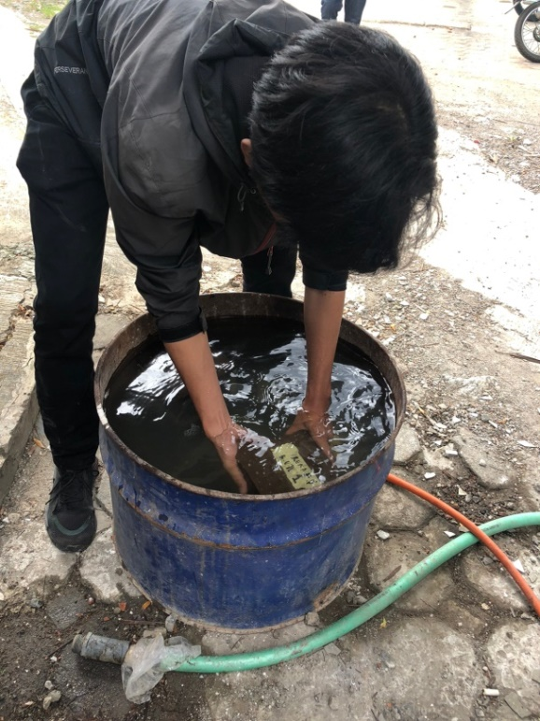

Gambar 4‑3 Curing/rendaman

## Analisa Hasil Pengujian Tekan Beton Polimer

Setelah benda uji beton polimer direndam kedalam air dan didiamkan selama kurang lebih 24 jam, kemudian disiapkan untuk dilakukan pengujian tekan beton dengan alat CTM yang dilaksanakan di Laboratorium Teknik Sipil Universitas Sangga Buana YPKP.

Untuk menghitung kuat tekan beton dari hasil pembebanan benda uji, bisa digunakan rumus kuat tekan adalah beban maksimum di bagi luas penampang. Luas penampang benda uji dengan menggunakan rumus:

Luas penampang kubus = sisi x sisi

= 15 cm x 15 cm = 225 cm2 = 22.500 mm2

Nilai f’ck adalah besar kuat tekan benda uji kubus dimana beban tekan dibagi dengan luas bidang tekan. Sedangkan nilaif’c adalah besar kuat tekan benda uji silider yang didapat dari konversi benda uji kubus. Dapun cara konversi tersebut adalah

F’c = f’ck x 0,83

Dimana :

f’ck = kuat tekan benda uji kubus

0,83 = koefisien konversi dari kubus ke silinder

### Benda Uji BPK90(1) Kadar Polimer 80%

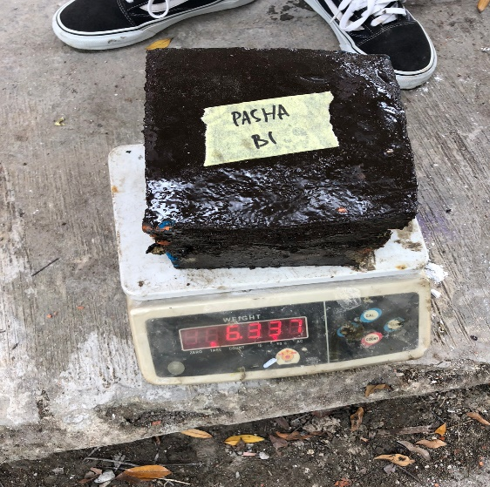

Gambar 4‑4 Benda uji 1 pasta polimer 80%

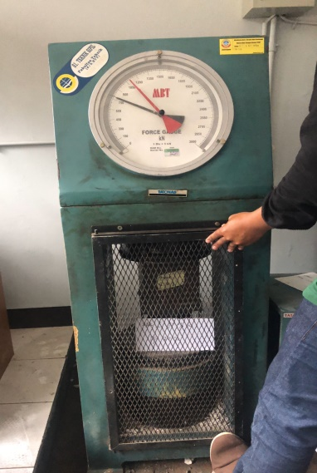

Gambar 4‑5 Pengujian Benda Uji 1 Pasta Polimer 80%

* Beton Polimer Keramik 90% umur 3 hari
* Faktor Konversi benda uji kubus ke silinder = 0.83
* Berat benda uji = 6.337 Kg
* 1 KN = 1000 N
* Area Kubus = a2

= 1502 mm

= 22.500 mm

* Nilai kuat tekan = 800 KN = 800.000 N
* F’ck = 800.000 / 22.500

= 35,55 Kg/cm²

= 355,5 Kg/mm²

* σck = ( 35,55 Kg/cm² x 100) / 9,81

= 362,38 Kg/cm2

* Koefisien Silinder = 362,38 Kg/cm2 x 0,83

= 300,77 Kg/cm2

* F’c = ( 300,77 Kg/cm2 x 9,81 ) / 100

= 29,5 Mpa

|  |  |  |  |  |  |
| --- | --- | --- | --- | --- | --- |
| **Benda Uji** | **Beban**  **(N)** | **a²**  **(mm)** | **F’ck (Kg/mm²)** | **σck (Kg/cm²)** | **F’c (N/mm²) (Mpa)** |
| BPK90(1) | 800.000 | 22.500 | 355,5 | 362,38 | 29,5 |

Tabel 4‑16 Hasil pengujian kuat tekan benda uji 1 kadar keramik 90%

### Benda Uji BPK 90(2) Kadar Polimer 60%

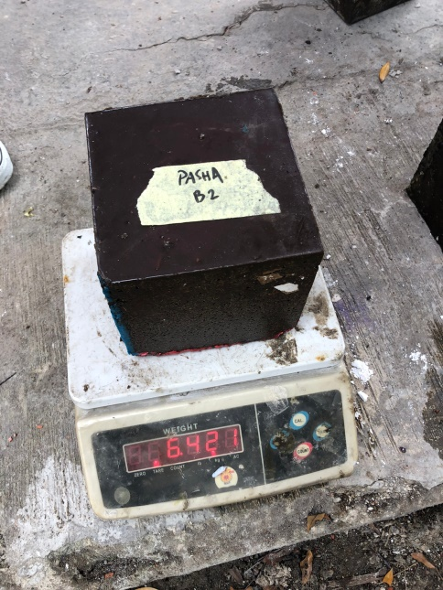

Gambar 4‑6 Benda uji 2 pasta polimer 60%

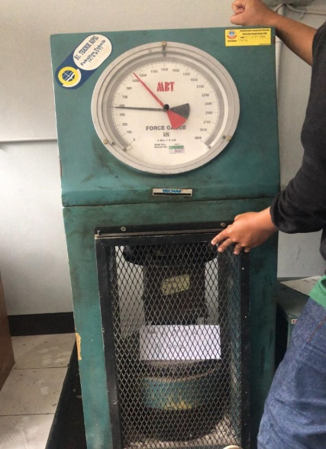

Gambar 4‑7 Pengujian Benda Uji 2 Pasta Polimer 60%

* Beton Polimer Keramik 90% umur 3 hari
* Faktor Konversi benda uji kubus ke silinder = 0.83
* Berat benda uji = 6.421 Kg
* 1 KN = 1000 N
* Area Kubus = a2

= 1502 mm

= 22.500 mm

* Nilai kuat tekan = 580 KN x 1000

= 580.000 N

* F’ck = 580.000 / 22.500

= 25,78 Kg/cm²

= 257,8 Kg/mm²

* σck = ( 25,78 Kg/cm2 x 100) / 9,81

= 262,77 Kg/cm2

* Koefisien Silinder = 262,77 Kg/cm2 x 0,83

= 218,11 Kg/cm2

* F’c = (218,1 Kg/cm2 x 9,81 ) / 100

= 21,39 Mpa

|  |  |  |  |  |  |
| --- | --- | --- | --- | --- | --- |
| **Benda Uji** | **Beban**  **(N)** | **a²**  **(mm)** | **F’ck**  **(kg/mm2)** | **σck (Kg/cm²)** | **F’c (N/mm²) (Mpa)** |
| BPK90(2) | 580.000 | 22.500 | 257,8 | 262,77 | 21,39 |

Tabel 4‑17 Hasil pengujian kuat tekan benda uji 2 kadar keramik 90%

### Benda Uji BPK 90(3) Kadar Polimer 50%

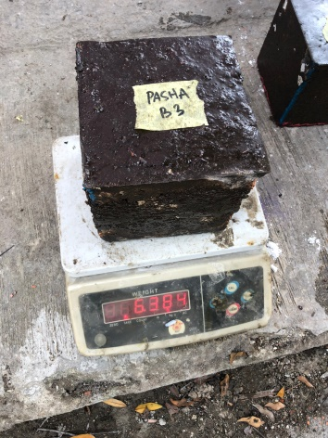

Gambar 4‑8 Pengujian Benda Uji 3 Pasta Polimer 50%

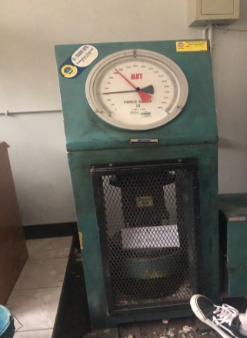

Gambar 4‑9 Pengujian Benda Uji 3 Pasta Polimer 50%

* Beton Polimer Keramik 90% umur 3 hari
* Faktor Konversi benda uji kubus ke silinder = 0.83
* Berat benda uji = 6.384 Kg
* 1 KN = 1000 N
* Area Kubus = a2

= 1502 mm

= 22.500 mm

* Nilai kuat tekan = 480 KN x 1000

= 480.000 N

* F’ck = 480.000 / 22.500

= 21,33 Kg/cm²

= 213,3 Kg/mm²

* σck = ( 21,33 Kg/cm² x 100) / 9,81

= 217,46 Kg/cm2

* Koefisien Silinder = 217,46 Kg/cm2 x 0,83

= 180,5 Kg/cm2

* F’c = (180,5 Kg/cm2 x 9,81 ) / 100

= 17,66 Mpa

|  |  |  |  |  |  |
| --- | --- | --- | --- | --- | --- |
| **Benda Uji** | **Beban**  **(N)** | **a²**  **(mm)** | **F’ck**  **(kg/mm2)** | **σck (Kg/cm²))** | **F’c**  **(N/mm2) (Mpa)** |
| BPK90(3) | 480.000 | 22.500 | 213,3 | 217,46 | 17,66 |

Tabel 4‑18 Hasil pengujian kuat tekan benda uji 3 kadar keramik 90%

### Perbandingan Uji Tekan Dengan Pasta PolimerBerbeda

Setelah melakukan pengujian kuat tekan, maka didapat hasil perbandingan sebagai berikut :

Gambar 4‑10 Grafik perbandingan kuat tekan dengan pasta polimer berbeda

Dari data diatas, kita bisa mengetahui bahwa pasta polimersangat berpengaruh terhdap kuat tekan beton, karna sistem polimer mengikat campuran beton menjadi lebih maksimal.

Contoh grafik gabungan dari masing-masing benda uji.

Gambar 4‑11 Grafik gabungan hasil kuat tekan

Dari data diatas kita bisa mengetahui kuat tekat tertinggi dan terendah dari masing-masing benda uji. Kuat tekan tertinggi benda uji 1 yaitu BPK95 memiliki kuat tekan 38,72 Mpa, kuat tekan tertinggi benda uji 2 yaitu BPK75 memiliki kuat tekan 35,97 Mpa, dan benda uji 3 yaitu BPK45 memiliki kuat tekan 36,92 Mpa. Kuat tekan terendah dari benda uji 1 yaitu BPK45 memiliki kuat tekan 22,12 Mpa, Kuat tekan terendah dari benda uji 2 yaitu BPK45 memiliki kuat tekan 16,59 Mpa, Kuat tekan terendah dari benda uji 3 yaitu BPK15 memiliki kuat tekan 16,59 Mpa.

1. **Perbandingan Uji Tekan Dengan Kadar Keramik Berbeda Pasta Polimer samakadar 80%, 60%, dan 50%.**

Perbandingan dengan kadar keramikberbeda dan kadar resin epoxy sama 80%.

Gambar 4‑12 Grafik perbandingan kuat tekan dengan kadar keramik berbeda pasta polimer sama 80%

Didapatkan bahwa nilai kuat tekan paling tinggi didapat pada campuran beton polimer BPK95 yaitu 38,72 Mpa dan hasil kuat tekan terendah didapat pada campuran beton BPK45 yaitu 22,12.

Perbandingan dengan kadar keramikberbeda dan kadar resin epoxy sama 60%

Gambar 4‑13 Grafik perbandingan kuat tekan dengan kadar keramik berbeda pasta polimer sama 60%

Didapatkan bahwa nilai kuat tekan paling tinggi pada campuran beton polimer BPK75 yaitu 35,97 Mpa, dan hasil kuat tekan terendah pada campuran beton BPK45 yaitu 16,59 Mpa.

Perbandingan dengan kadar keramikberbeda dan kadar resin epoxy sama 50%

Gambar 4‑14 Grafik perbandingan kuat tekan dengan kadar keramik berbeda pasta polimer sama 50%

Didapatkan bahwa nilai kuat tekan paling tinggi didapat pada campuran beton polimer BPK45 yaitu 36,92 Mpa dan hasil kuat tekan terendah didapat pada campuran beton BPK15 yaitu 16,59 Mpa.

Perbandingan kuat tekan beton dengan kadar keramikberbeda dan kadar resin epoxy berbeda.

|  |  |  |  |  |  |  |  |  |  |  |
| --- | --- | --- | --- | --- | --- | --- | --- | --- | --- | --- |
| |  | | --- | |  | |  |  |  |  |  |  |  |  |  |

Gambar 4‑15 Grafik perbandingan kuat tekan dengan kadar keramik berbeda pasta polimer berbeda

Catatan :

**A. Nilai Kuat Tekan BPK15 (Sumber Candra Muhamad Darajat, 2023)** “Kajian kuat tekan beton dengan menggunakan agregat kasar berupa keramik 15% dan batu pecah 85% polimer sebagai perekat.”

**B. Nilai Kuat Tekan BPK30 (Sumber Adi Mulyadi, 2023)**

“Kajian kuat tekan beton dengan menggunakan agregat kasar berupa keramik 30% dan batu pecah 70% polimer sebagai perekat.”

**C. Nilai Kuat Tekan BPK45 (Sumber Angga Ari Saputra, 2023)**

“Kajian kuat tekan beton dengan menggunakan agregat kasar berupa keramik 45% dan batu pecah 55% polimer sebagai perekat.”

**D. Nilai Kuat Tekan BPK60 (Sumber Danni Taufik Hidayat, 2023)**

“Kajian kuat tekan beton dengan menggunakan agregat kasar berupa keramik 60% dan batu pecah 40% polimer sebagai perekat.”

**E. Nilai Kuat Tekan BPK75 (Sumber Pipit Rohmana, 2023)**

“Kajian kuat tekan beton dengan menggunakan agregat kasar berupa keramik 75% dan batu pecah 25% polimer sebagai perekat.”

**F. Nilai Kuat Tekan BPK90 (Sumber Pasha Iza Maulana, 2023)**

“Kajian kuat tekan beton dengan menggunakan agregat kasar berupa keramik 90% dan batu pecah 10% polimer sebagai perekat.”

**G. Nilai Kuat Tekan BPK95 (Sumber Reka Fadillah Deliana, 2023)**

“Kajian kuat tekan beton dengan menggunakan agregat kasar berupa keramik 95% dan batu pecah 5% polimer sebagai perekat.”

# BAB V KESIMPULAN DAN SARAN

**BAB V**

**KESIMPULAN DAN SARAN**

## Kesimpulan

Berdasarkan hasil penelitian yang telah dilaksanakan, maka didapat kesimpulan sebagai berikut :

1. BPK90(1) dengan komposisi pasta polimer 80% memiliki nilai kuat tekan sebesar 29,5 MPa.
2. BPK90(2) dengan komposisi pasta polimer 60% memiliki nilai kuat tekan sebesar 21,39 MPa.
3. BPK90(3) dengan komposisi pasta polimer 50% memiliki nilai kuat tekan sebesar 17,66 MPa.
4. BPK90(1), BPK90(2), dan BPK30(3) termasuk dalam klasifikasi beton berat dengan mutu sedang.
5. Dari pengujian yang dilakukan didapatkan nilai kuat tekan terendah sebesar 17,66 MPa yaitu beton polimer BPK90(3) dan nilai kuat tekan tertinggi sebesar 29,5 MPa yaitu beton polimer BPK90(1).
6. Dari semua hasil penelitian didapatkan nilai kuat tekan terendah sebesar 16,59 MPa yaitu beton polimer BPK15(3) dan BPK45(2), nilai kuat tekan tertinggi sebesar 38,72 MPa yaitu beton polimer BPK95(1).
7. Nilai kuat tekan tertinggi terdapat pada hasil penelitian BPK95(1) dengan kadar beton polimer 80% BPK95(1) sebesar 38,72 Mpa.
8. Daya rekat agregat terhadap polimer terjadi dengan baik, dengan ditandai tidak adanya keretakan ataupun korosi beton akibat proses pencampuran.
9. Komposisi campuran resin *epoxy* dan hardener sudah sesuai yaitu 2 : 1, ini dibuktikan dengan resin *epoxy* dapat mengeras sempurna dan mendapatkan nilai kuat tekan yang baik.

Dari data pengujian beton polimer diatas, yaitu pengujian kuat tekan beton didapatkan fakta bahwa penambahan keramik dan resin epoxy + pasir sebagai bahan tambah campuran beton polimer, sangat berpengaruh besar terhadap nilai kuat tekan beton polimer yang penulis uji.

## Saran

Hasil penelitian ini diharapkan dapat berguna baik dalam pengembangan keilmuan tentang bahan bangunan khususnya teknologi beton maupun dalam penerapan secara praktis di lapangan. Diharapkan penelitian lanjutan dapat dilakukan oleh para peneliti lainnya, terutama terhadap beberapa permasalahan berikut :

1. Data hasil pengujian bahan / material seperti agregat kasar, agregat halus, keramik, resin epoxi dan katalis harus diperhitungkan secara lebih teliti, karena hasil pengujian bahan / material dapat mempengaruhi rencana campuran beton serta dapat mempengaruhi nilai mutu beton yang dihasilkan.
2. Prosedur pengujian atau penelitian harus dilaksanakan secara berurutan (sistematis).
3. Diusahakan proses pemadatan setiap sampel dilakukan secara konsisten agar didapatkan pemadatan yang sama di setiap benda uji sehingga didapatkan hasil yang optimal.
4. Perlu memahami terlebih dahulu tentang perencaan campuran beton dan mix design sebelum melakukan penelitian agar dapat dilaksanakan dengan maksimal.
5. Dalam proses pencampuran beton polimer, diharapkan semua bahan dan alat harus sudah tersedia, mengingat sifat beton polimer sangat cepat untuk kering.

# DAFTAR PUSTAKA

Ahmad, I. A., Taufieq, N. A. S., & Aras, A. H. (2009). Analisis pengaruh temperatur terhadap kuat tekan beton. *Jurnal Teknik Sipil ITB*, *16*(2), 63-70.

Aris, S., & Slamet, W. (2013). Analisis variasi kandungan semen terhadap kuat tekan beton ringan struktural agregat pumice. *J. Anal*, 2-4.

Badan Standardisasi Nasional. SNI 03-2834-2000. Tata cara pembuatan rencana beton normal.

Bayuaji, R. (2017). Teknologi Beton dan Begisting “Material Penyusun Beton.”

Departemen Pekerjaan Umum. Metode Pengujian Kuat Tekan Beton. SNI 03 - 1974 : 1990. Badan Standarisasi Nasional, Jakarta : 1990.

Departemen Pekerjaan Umum. Metode Pengujian Kuat Tekan Beton. SNI 03 - 1974 : 1990. Badan Standarisasi Nasional, Jakarta : 1990.

Departemen Pekerjaan Umum. Metode Pengujian Tentang Analisis Saringan Agregat Halus Dan Kasar. SNI 03 – 1968 : 1990. Badan Standarisasi Nasional, Jakarta : 1990.

Direktorat Jenderal Cipta Karya. 1971. Peraturan Beton Indonesia 1971. Bandung : Departemen Pekerjaan Umum.

https://asiacon.co.id/blog/ilmu-sipil/curing-beton

Kementerian Pekerjaan Umum. 1990. Metoda Pengujian Tentang Pengujian Berat Jenis Dan Penyerapan Air Agregat Halus. SNI 03-1970-1990, Indonesia: Kementerian PU.

Kementerian Pekerjaan Umum. 1990. Metoda Pengujian Slump Beton. SNI 03-1972-1990, Indonesia: Kementerian PU.

Kementerian Pekerjaan Umum. 1991. Metoda Pembuatan dan Perawatan Benda Uji Beton di Laboratorium. SNI 03-2493-1991, Indonesia: Kementerian PU.

Pradana, D. (2020). *Pengaruh Penggunaan Zat Epoxy Terhadap Kuat Tekan Beton Normal* (Doctoral dissertation, Univesitas Komputer Indonesia).

Prayuda, H., & Pujianto, A. (2018). Analisis Kuat Tekan Beton Mutu Tinggi Dengan Bahan Tambah Superplastisizer dan Limbah Las Karbit. Rekayasa Sipil, 12(1), 32–38.

Suria, A., Neneng, I., & Alamsyah, W. (2017). Pemanfaatan Limbah Pecahan Keramik Sebagai Agregat Kasar Campuran dan Pengaruhnya Terhadap Kuat Tekan Beton. *JURUTERA-Jurnal Umum Teknik Terapan*, *4*(01), 16-24.

Widodo, A., & Basith, M. A. (2017). Analisis Kuat Tekan Beton Dengan Penambahan Serat Rooving Pada Beton Non Pasir. *Jurnal Teknik Sipil dan Perencanaan*, *19*(2), 115-120.

WIRANI, P. E. S. (2020). PENGARUH PENGGUNAAN RESIN EPOXY DAN ADDITIVE CEMENT TERHADAP KUAT TEKAN BETON. *Jurnal Online Mahasiswa (JOM) Bidang Teknik Sipil*, *1*(1).

Yustana, P. (2018). Mengenal Keramik.

# LAMPIRAN

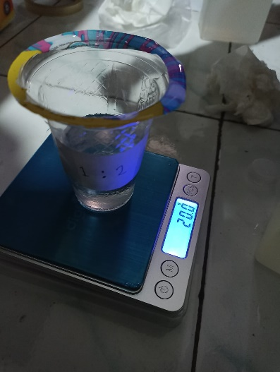 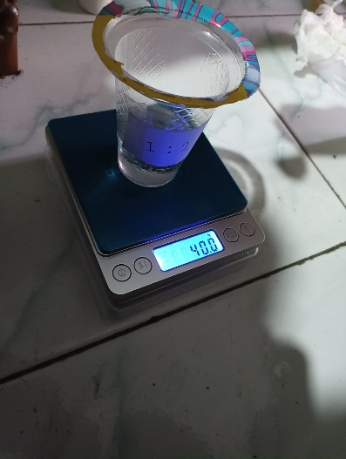

Komposisi perbandingan Hardener dan Resin Epoxy 2 : 1

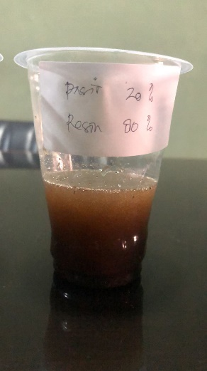

Komposi perbandingan Pasir dan Resin 20% : 80%

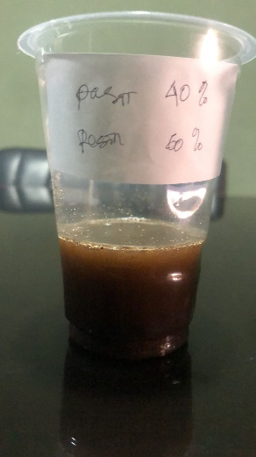

Komposisi perbandingan Pasir dan Resin 40% : 60%

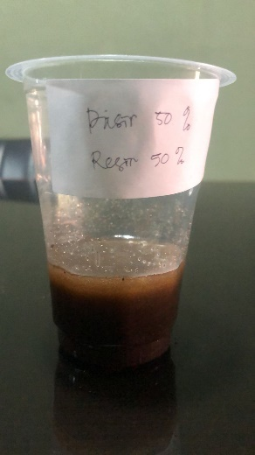

Komposisi perbandingan Pasir dan Resin 50% : 50%

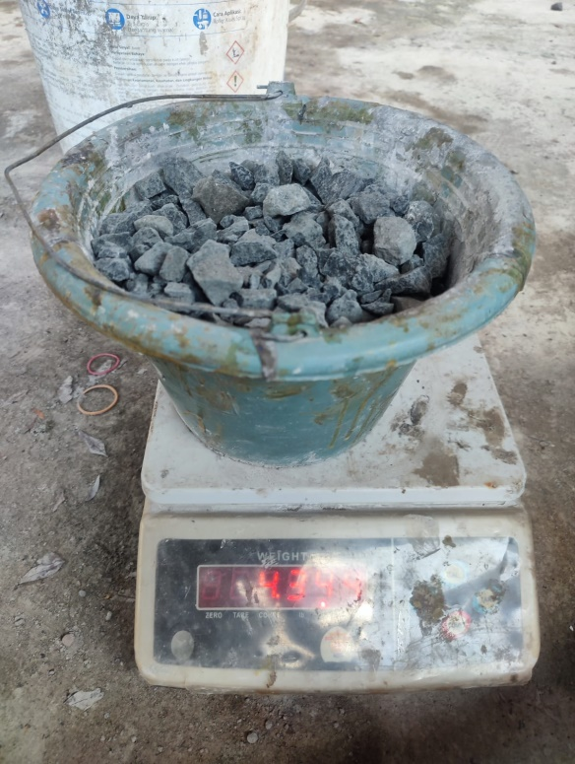

Berat agregat kasar kerikil

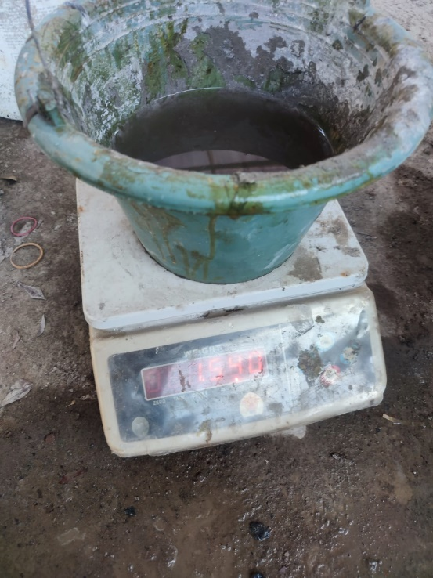

Berat kadar air

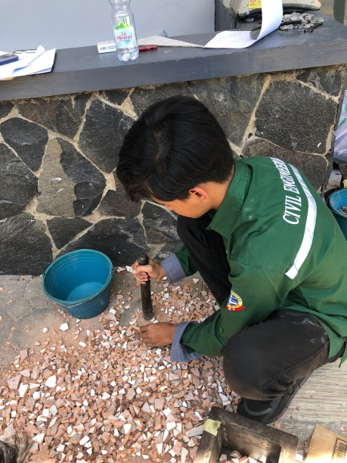

Tumbukan material keramik

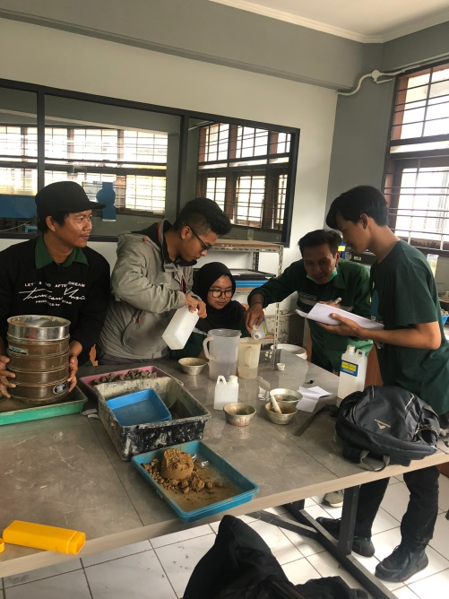

Pengukuran resin dan hardener

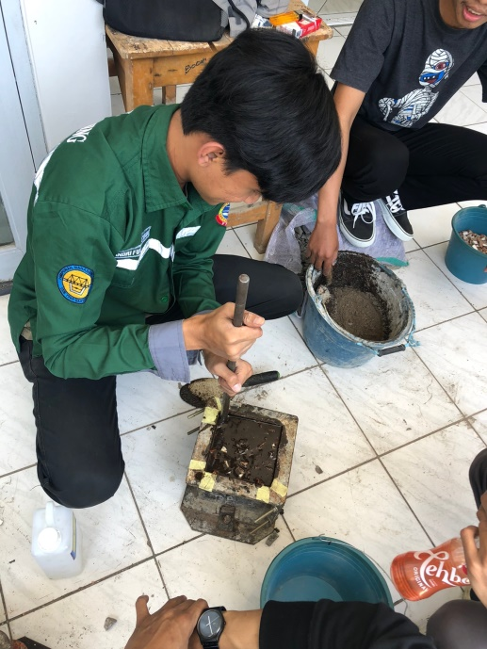

Pemadatan benda uji

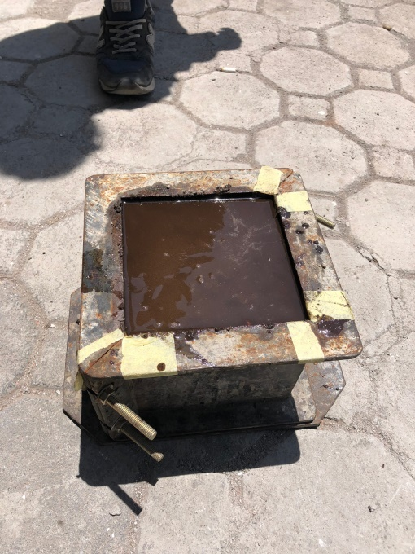

Contoh benda uji beton polimer

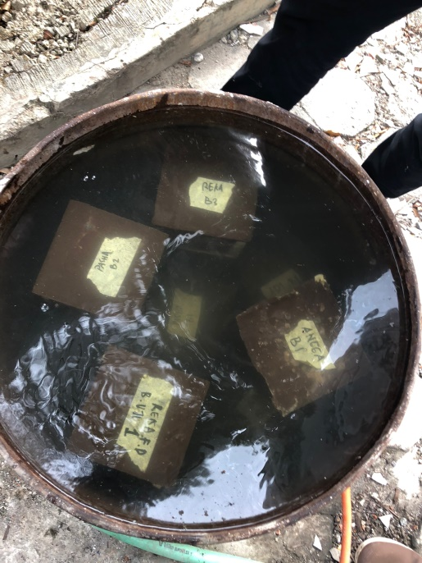

Curing beton

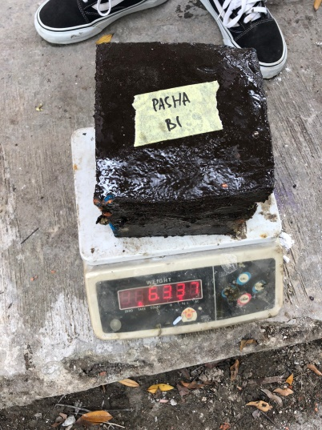 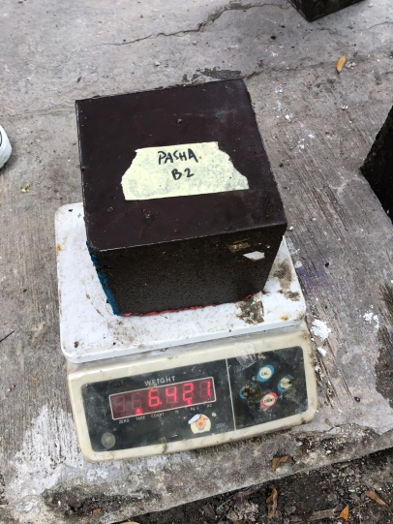 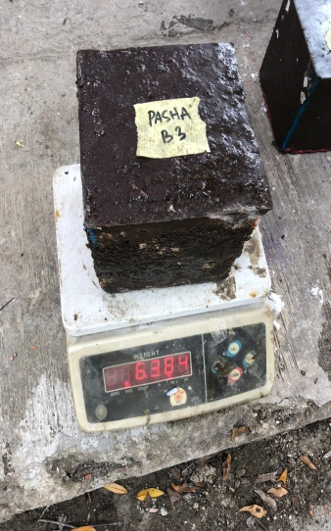

Penimbangan berat benda uji